INSTITUCIÓN UNIVERSITARIA POLITÉCNICO GRANCOLOMBIANO
FACULTAD DE INGENIERÍA, DISEÑO, E INNOVACIÓN
INGENIERÍA DE SISTEMAS
GRUPO DE INVESTIGACIÓN E-TIC



Desarrollo de un sistema de evaluación digital basado en microservicios e IA para la Identificación de fortalezas y dificultades del aprendizaje en la Corporación C-infro

PRESENTA:
Anyelith Jineth Jacobo Carrillo
114047-100094044

ASESOR:
Edna Lucero Triana Salgado

Junio 2026
LEYENDA DE REVISIÓN
✅ Verde: información correcta verificada contra el aplicativo PROYDEMO.
❌ Rojo: texto del documento que NO cumple con lo implementado en PROYDEMO; se conserva tal cual para evidenciar el hallazgo.
✏️ Morado: corrección con el texto completo que sí corresponde al aplicativo PROYDEMO (reemplazo recomendado).
🧭 Naranja: explicación del porqué el texto en rojo no cumple con lo implementado en PROYDEMO.
🆕 Azul: contenido nuevo agregado durante la auditoría (introducción ampliada, matriz de trazabilidad, validación UML, resultados de auditoría, conclusiones y mejoras).
ÍNDICE GENERAL

ÍNDICE DE TABLAS (Automático)

ÍNDICE DE FIGURAS (Automático)

RESUMEN
Este informe detalla el proceso de diseño, planificación e implementación de la sección de evaluaciones inteligentes de una aplicación neuroeducativa, que se desarrolló durante la práctica empresarial entre el 11 de marzo y el 30 de mayo de 2026.
El trabajo presenta la creación de un sistema de evaluación que se integra en una plataforma de aprendizaje avanzada. Frente al reto de las evaluaciones estáticas y poco motivadoras, que ofrecen retroalimentación tardía, genérica y desconectada del perfil cognitivo del estudiante, lo que complica la identificación oportuna de sus fortalezas y áreas de mejora en el aprendizaje; se propuso una solución que combina un diagnóstico inteligente con una retroalimentación más humana a través de un agente de asistencia IA. Este agente es capaz de analizar el desempeño del estudiante en tiempo real y generar retroalimentación y recomendaciones pedagógicas.

El cronograma de la práctica abarcó desde la identificación del problema el 11 de marzo de 2026 hasta el modelado técnico final el 30 de mayo de 2026. Por lo tanto, el enfoque se centró en la entrega de la propuesta técnica, el diseño de una arquitectura de microservicios utilizando NestJS y FastAPI, la creación de un prototipo en Figma y la implementación funcional de la sección de pruebas. Los resultados muestran que el uso de recomendaciones dinámicas después de los exámenes mejora la metacognición del estudiante, validando así la viabilidad de integrar componentes de IA para personalizar la educación a gran escala sin comprometer la seguridad de la información. Además, la integración del módulo de registro y autenticación garantiza la trazabilidad y la persistencia de los datos generados por el sistema, permitiendo la incorporación de componentes de IA para personalizar la educación a gran escala sin poner en riesgo la seguridad de la información.
Palabras clave: Neuroeducación, inteligencia artificial, microservicios, evaluación adaptativa, Next.js, FastAPI, NestJS, PostgreSQL, JWT, Scrum, Metodologías agiles, procesamiento de lenguaje natural, agente de asistencia IA, retroalimentación pedagógica.

INTRODUCCIÓN

🆕 El presente documento expone el proceso de análisis, diseño, implementación y validación de la sección de evaluaciones inteligentes de la plataforma neuroeducativa desarrollada para la Corporación C-infro durante el periodo de práctica empresarial comprendido entre el 11 de marzo y el 30 de mayo de 2026. La propuesta integra una arquitectura de microservicios (NestJS y FastAPI), una capa de presentación en Next.js y un agente de asistencia basado en inteligencia artificial, orientados a transformar la evaluación tradicional en un instrumento diagnóstico capaz de generar retroalimentación pedagógica personalizada.
El informe se organiza de la siguiente manera: en primer lugar, se describen la empresa, el problema, la justificación, el alcance y los objetivos; a continuación, se presentan el marco teórico, el estado del arte y el levantamiento de requerimientos; posteriormente, se documentan el diseño de la base de datos, los diagramas UML, los prototipos de interfaz, la arquitectura del agente de IA, la estrategia metodológica Scrum y el plan de pruebas con sus evidencias; finalmente, se exponen los resultados, la discusión, las conclusiones y las mejoras propuestas como trabajo futuro. Cada afirmación técnica fue contrastada mediante una auditoría de trazabilidad contra el código fuente del repositorio PROYDEMO, cuyos resultados se consolidan en la matriz de trazabilidad y en la sección de resultados y discusión.
DESCRIPCIÓN DE LA EMPRESA

Corporación C-infro fue fundada en el año 2007 por un equipo de profesionales que se propuso apoyar y ayudar a comunidades en situaciones de vulnerabilidad, principalmente debido a sus condiciones socioeconómicas. Ante las distintas problemáticas sociales que afectan a nuestro país, se había desarrollado una estrategia desde la ciencia y la educación como mecanismo transformador en el que se facilita un programa especializado de formación y funcionamiento de redes cooperantes, que ofrecen su propia experiencia para ayudar a los sectores educativo, social y productivo.

FORMULACIÓN DEL PROBLEMA

Uno de los grandes problemas que tienen las instituciones educativas es el bajo rendimiento académico. Lo anterior se debe, entre otras cosas, a problemáticas cognitivas que no son correctamente identificadas a tiempo y el uso de la evaluación tradicional que no permite realizar un análisis extenso del proceso de aprendizaje. Ante esta realidad se hace necesario la propuesta de crear una aplicación digital inteligente que combine herramientas de evaluación, tecnologías de medición neurocognitiva y que se nutran de recursos de analítica educativa para monitorear el aprendizaje, analizar la evolución cognitiva del estudiante y ayudar a la toma de decisiones pedagógicas que propendan a mejorar el rendimiento académico.

JUSTIFICACIÓN
El planteamiento del proyecto se origina de una necesidad de superación en los métodos tradicionales de evaluación, que suelen ofrecer retroalimentación tardía, de carácter genérico y escasamente alineada con el perfil cognitivo de cada estudiante. La puesta en marcha de un módulo de evaluación basada en inteligencia artificial permitirá calificar de forma automática respuestas abiertas mediante técnicas de similitud semántica, generar retroalimentación personalizada en segundos y, por tanto, potenciar los procesos de aprendizaje, favorecer la detección de oportunidades de mejora y, además, situar a la organización en la vanguardia de la neuroeducación basada en evidencia.
La solución, además, proporcionará vías de mejora claras, escalables y trazables, enmarcadas sobre una arquitectura de microservicios que asegura flexibilidad, integración y crecimiento futuro del sistema.

ALCANCE

El proyecto se centra exclusivamente en el diseño y desarrollo funcional de la sección de pruebas, utilizando una arquitectura de microservicios. La primera fase incluye el diseño y prototipado en figma, la creación de los diagramas de UML y el modelo de la base de datos, que son insumos iniciales para las siguientes etapas, con base a esto se desarrollará el frontend en Next.js, los microservicios backend en NestJS y FastAPI, el API Gateway, la autenticación con JWT, y el componente que se integrará con el agente de asistencia IA, encargado de proporcionar retroalimentación pedagógica y la sugerencias inteligentes para un aprendizaje más personalizado.
El trabajo que se entregará incluirá la persistencia de datos en PostgreSQL, donde la información se irá acumulando progresivamente con cada evaluación, siendo base para la analítica. También se contempla la integración entre microservicios y el desarrollo de un sistema basado en inteligencia artificial orientado a generar datos científicos en neuroeducación con el objetivo de personalizar y mejorar el proceso de aprendizaje del usuario. También se adjuntará un plan de pruebas unitarias, de integración y funcionales. Sin embargo, el alcance no incluye el despliegue en producción, las pruebas de carga a gran escala ni la certificación de cumplimiento normativo, que serán responsabilidad de la organización receptora después de la práctica.

OBJETIVO PRINCIPAL

Desarrollar la sección de evaluaciones para monitorear y analizar las fortalezas cognitivas, emocionales y metacognitivas que integra retroalimentación proporcionada por un agente de asistencia IA, empleando una arquitectura de microservicios en NestJS y FastAPI, además de prototipado en Figma; el proyecto se llevará a cabo en las instalaciones de la empresa C-infro durante el periodo de prácticas, desde el 11 de marzo hasta el 30 de mayo de 2026.

OBJETIVOS SECUNDARIOS

- Diseñar prototipos en Figma para la sección de evaluaciones, asegurando que la interfaz sea intuitiva y facilite la interacción entre el estudiante y el agente de asistencia IA.
- Construir la estructura del backend con una arquitectura de microservicios en NestJS, garantizando la seguridad, escalabilidad y una gestión eficiente de los datos de los usuarios.
- Modelar la base de datos y los modelos de análisis y diseño es fundamental para organizar de manera técnica la información sobre las fortalezas cognitivas, emocionales y metacognitivas que hemos detectado.
- Integrar el componente de retroalimentación a través de un agente de asistencia IA, que convierta los resultados técnicos de la evaluación en consejos pedagógicos claros para el alumno.
- Validar la funcionalidad del módulo en el entorno de desarrollo de la empresa, asegurando que la integración entre los microservicios cumpla con los plazos establecidos en el cronograma.

MARCO TEÓRICO

NEUROEDUCACIÓN
La neuroeducación puede definirse como un enfoque interdisciplinario que integra los aportes de la neurociencia cognitiva con la teoría y la práctica educativas, con el propósito de comprender y mejorar los procesos de enseñanza y aprendizaje (Caballero y Llorent, 2022). En su estudio cuasi experimental, los autores evidenciaron que una intervención basada en principios neuroeducativos puede generar mejoras significativas en la atención sostenida y en el rendimiento académico de los estudiantes. Asimismo, los aportes de la neuroeducación pueden extenderse a contextos de simulación y toma de decisiones durante el desarrollo de prácticas profesionales en entornos clínicos, favoreciendo procesos de aprendizaje más significativos y contextualizados.

ARQUITECTURA DE MICROSERVICIOS
La arquitectura de microservicios organiza una aplicación como un conjunto de servicios pequeños, autónomos y débilmente acoplados, los cuales pueden desarrollarse, desplegarse y escalarse de manera independiente. En este contexto, Li et al. (2021) realizaron una revisión sistemática de 72 estudios primarios, identificando atributos de calidad asociados a esta arquitectura, entre los que destacan la escalabilidad, la mantenibilidad y la resiliencia. Asimismo, Waseem, Liang y Shahin (2021) concluyeron que la combinación de Domain-Driven Design (DDD) y prácticas de monitoreo continuo contribuye significativamente al diseño y evolución de este tipo de sistemas. Sin embargo, uno de los principales desafíos de los microservicios radica en la evolución de las interfaces de programación de aplicaciones (API), ya que es necesario garantizar la compatibilidad entre versiones sin afectar los procesos de integración y entrega continua.

NEXT.JS
Next.js es un framework que se basa en React y ofrece características avanzadas como el renderizado del lado del servidor (SSR), la generación estática de sitios (SSG), el enrutamiento basado en archivos y la optimización automática del rendimiento. Estas funcionalidades hacen que sea más fácil desarrollar aplicaciones web modernas, escalables y eficientes, mejorando tanto la experiencia del usuario como el posicionamiento en los motores de búsqueda.

TAILWINDCSS
Tailwind CSS es un framework de estilos que se centra en utilidades, permitiendo construir interfaces de usuario de forma rápida y coherente. Su enfoque simplifica la creación de diseños responsivos, reutilizables y fáciles de mantener, lo que reduce la necesidad de escribir grandes cantidades de código CSS personalizado.

NESTJS
NestJS es un framework para Node.js que se basa en TypeScript y está diseñado para crear aplicaciones escalables y mantenibles. Su arquitectura modular, el uso de inyección de dependencias y la clara separación de responsabilidades entre controladores, servicios y repositorios facilitan la implementación de aplicaciones empresariales y arquitecturas basadas en microservicios.
FastAPI
FastAPI es un framework de alto rendimiento para Python que se fundamenta en el estándar ASGI y utiliza anotaciones de tipos (type hints) para la validación automática de datos. También integra Pydantic para gestionar modelos de datos y genera documentación automática a través de OpenAPI. Estas características lo hacen una opción ideal para el desarrollo de microservicios analíticos y aplicaciones de inteligencia artificial.

PostgreSQL
PostgreSQL es un sistema de gestión de bases de datos relacional de código abierto que cumple con las propiedades ACID, asegurando la consistencia y fiabilidad de las transacciones. Además, ofrece soporte para tipos de datos avanzados como JSONB, índices especializados GIN y GiST, particionamiento y una amplia gama de extensiones que facilitan el manejo eficiente de grandes volúmenes de datos.
JSON Web Tokens (JWT)
JSON Web Tokens (JWT) son un estándar abierto que se define en la RFC 7519 y permite la representación y transmisión segura de información entre dos partes a través de tokens que están firmados digitalmente. Esta tecnología se utiliza mucho para implementar mecanismos de autenticación y autorización sin estado, siendo especialmente útil en arquitecturas distribuidas y en entornos de microservicios.
SCRUM
Scrum es un marco ágil que se utiliza para gestionar el desarrollo de proyectos de software a través de ciclos iterativos e incrementales. Define roles específicos como el Product Owner, el Scrum Master y el Equipo de Desarrollo, además de eventos que estructuran el trabajo, como la planificación del Sprint, el Daily Scrum, la revisión del Sprint y la retrospectiva del Sprint. También establece artefactos clave como el Product Backlog, el Sprint Backlog y el Incremento. Hoy en día, Scrum a menudo se complementa con prácticas de integración continua, pruebas automatizadas y entrega continua para mejorar la calidad y la eficiencia en el desarrollo de software.
UML
El Lenguaje Unificado de Modelado (UML) es un lenguaje gráfico estandarizado por el Object Management Group (OMG) que permite especificar, visualizar, diseñar y documentar los diferentes componentes de un sistema de software. En este contexto, se utilizan diagramas de casos de uso, clases, secuencias y estados, así como el modelo entidad-relación para el diseño de bases de datos.
REVISIÓN DE LITERATURA Y ANTECEDENTES
La solución que proponemos se basa en la fusión de la inteligencia artificial con las ciencias cognitivas, enmarcada en los tres enfoques actuales de la IA en el ámbito educativo: la IA como apoyo al aprendizaje, la IA como herramienta para los docentes y la IA como un sistema que empodera a los estudiantes (Ouyang & Jiao, 2021). En este contexto, el uso de un agente de asistencia impulsado por IA va más allá de simplemente automatizar procesos; se convierte en un mediador que puede enriquecer tanto los aspectos emocionales como los resultados del aprendizaje a través de una retroalimentación constante (Xu et al., 2026).
Desde la perspectiva de la neuroeducación, investigaciones recientes muestran que la integración de sistemas inteligentes puede mejorar los procesos de enseñanza-aprendizaje, alineándose con los patrones de desarrollo cognitivo y emocional del usuario (Burbano-Enríquez et al., 2025). Estos sistemas no solo facilitan el acceso a la información, sino que también fomentan la metacognición mediante evaluaciones en tiempo real, lo que permite a los estudiantes identificar con mayor claridad sus fortalezas y áreas de mejora en comparación con los métodos de evaluación tradicionales.
Desde un enfoque técnico, la transición hacia agentes de inteligencia artificial autónomos en 2025 representa un avance notable frente a los bots estáticos, ya que permite niveles superiores de personalización y adaptabilidad en el entorno educativo (Belcic & Stryker, 2025). En este sentido, la implementación de una arquitectura basada en NestJS y FastAPI ayuda a gestionar la carga cognitiva, procesando grandes volúmenes de datos para predecir el rendimiento del usuario mediante modelos de lenguaje. Sin embargo, estos sistemas requieren una estructura técnica sólida que aborde adecuadamente las brechas emocionales presentes en la interacción humano-máquina (Jin et al., 2026).
Finalmente, los antecedentes en tecnologías educativas apuntan a una clara tendencia hacia entornos de aprendizaje que son híbridos, escalables y más personalizados (Zhang & Aslan, 2021). Por lo tanto, el desarrollo de este módulo de evaluaciones no solo tiene como objetivo digitalizar las pruebas, sino también ayudar a construir un ecosistema de aprendizaje autodirigido, que es esencial para la alfabetización digital en la actualidad. Esto permite que la organización se coloque a la vanguardia de la innovación pedagógica fundamentada en evidencia científica.

ESTADO DEL ARTE

El análisis del estado del arte comparó cinco plataformas EdTech de referencia: Google Classroom, Moodle, Kahoot, Quizlet y ClassroomIO. Estas plataformas se centran principalmente en la gestión y aplicación de evaluaciones; sin embargo, su capacidad de calificación automática se limita a preguntas cerradas, y la retroalimentación que ofrecen suele ser estática o simplemente numérica.
❌ La solución que proponemos se destaca porque también permite la evaluación automática de respuestas abiertas, utilizando técnicas de procesamiento de lenguaje natural y análisis de similitud semántica. Además, ofrece retroalimentación pedagógica personalizada a través de un agente de inteligencia artificial, respaldado por una arquitectura RAG (Generación Aumentada por Recuperación), implementada con FAISS para la recuperación de información. Esta solución se despliega sobre una arquitectura de microservicios que integra modelos LLM locales mediante Ollama o servicios de OpenAI.
✏️ La solución que proponemos se destaca porque también permite la evaluación automática de respuestas abiertas, utilizando técnicas de procesamiento de lenguaje natural y análisis de similitud semántica. Además, ofrece retroalimentación pedagógica personalizada a través de un agente de inteligencia artificial, respaldado por una arquitectura RAG (Generación Aumentada por Recuperación). Esta solución se despliega sobre una arquitectura de microservicios que integra modelos LLM locales mediante Ollama.
🧭 FAISS no está operativo (corpus en memoria en rag_retriever.py) y no existe adaptador de OpenAI; solo OllamaClient está implementado.
Plataforma | Calificación automática | Tipo de retroalimentación | Enfoque principal
Google Classroom | Evaluación de preguntas cerradas | Calificación numérica y retroalimentación manual del docente | Manejo y administración del aula virtual
Moodle | Evaluación de preguntas cerradas con opción de ampliación a través de complementos | Calificación numérica | Gestión institucional del aprendizaje
Kahoot | Evaluación de preguntas cerradas | Retroalimentación inmediata con un enfoque gamificado | Implicación y motivación de los estudiantes
Quizlet | Evaluación usando preguntas cerradas y tarjetas de estudio | Aprendizaje basado en la repetición espaciada | Memorización y refuerzo del aprendizaje
ClassroomIO | Evaluación de preguntas cerradas | Retroalimentación básica | Aula digital interactiva
Plataforma propuesta | Evaluación de preguntas cerradas y abiertas mediante inteligencia artificial y procesamiento de lenguaje natural | Retroalimentación pedagógica personalizada a través de un agente de inteligencia artificial respaldado por RAG | Neuroeducación basada en una arquitectura de microservicios

LEVANTAMIENTO DE REQUERIMIENTOS

PROCESO DE LEVANTAMIENTO DE REQUERIMIENTOS
El levantamiento de requerimientos se llevó a cabo durante la fase 1 del proyecto desde el 11 de marzo al 6 de abril de 2026. Para ello, se emplearon varias técnicas complementarias:
- Entrevistas estructuradas con los stakeholders del proyecto y la directiva de la organización, orientadas a identificar las necesidades pedagógicas, las limitaciones de los sistemas existentes y las expectativas de la plataforma.
- Análisis comparativo de plataformas EdTech, donde se examinaron las funcionalidades de evaluación de cinco plataformas EdTech como son Google Classroom, ClassroomIO, Moodle, Kahoot y Quizlet para identificar brechas funcionales y oportunidades de diferenciación en relación con la solución que se va a desarrollar.
- Revisó la literatura científica sobre la neuroeducación y los sistemas de evaluación inteligente, con el fin de alinear los requerimientos con las últimas tendencias en aprendizaje personalizado y retroalimentación cognitiva.

REQUERIMIENTOS FUNCIONALES
N° | MÓDULO | REQUERIMIENTO
1 | Acceso | El sistema debería dar la posibilidad de registrarse a nuevos usuarios utilizando un correo electrónico que sea único y a través de una contraseña que sea almacenada usando mecanismos de cifrado seguro que utilicen unos parámetros que sean seguros y que sean altos. Una vez que el registro se haya producido de forma correcta, el sistema debería generar automáticamente un par de tokens JWT para la gestión de autenticación, incluyendo un token de acceso con una duración de 15 minutos y un token de actualización llamado refresh token que tiene una validez de 7 días.
2 | Acceso | El sistema debería autenticar a los usuarios utilizando tokens JWT seguros y gestionar el acceso a los recursos que sean protegidos usando el token de acceso. También debería tener soporte para un mecanismo de renovación automática de sesión con el token de renovación, lo cual debería permitir emitir nuevos tokens de acceso sin que el usuario necesite volver a iniciar sesión siempre que dicho token esté vigente.
3 |  | El sistema debe implementar un control de acceso basado en roles, con tres niveles de usuarios que son el estudiante, docente y administrador, asegurando que cada rol tenga permiso diferenciados según las funcionalidades y módulos disponibles.
4 |  | El sistema debe permitir el inicio de sesión a través de proveedores externos de autenticación como Google y Microsoft, utilizando un servicio centralizado que cree o vincule automáticamente la cuenta del usuario y lo redirija a su entorno privado en el sistema.
5 | Evaluación | Los docentes deben tener la capacidad de crear evaluaciones que incluyan preguntas de selección múltiple, verdadero o falso y respuestas abiertas, con opciones para configurar el nivel de dificultad, la categoría temática y el puntaje asignado a cada pregunta.
6 | Evaluación | El sistema debe ser capaz de generar evaluaciones automáticamente mediante un agente de inteligencia artificial, basándose en un tema, el nivel de dificultad y la cantidad de preguntas que el docente solicite.
7 | Evaluación | El sistema debe gestionar todo el ciclo de una sesión de evaluación, comenzando con un temporizador visible, presentado las preguntas de forma secuencial, registrando cada respuesta con su respectiva marca de tiempo y finalizando la sesión automáticamente al completar las preguntas o al agotarse el tiempo.
8 | Evaluación | El microservicio encargado de la evaluación debe calificar automáticamente las preguntas cerradas a través de comparaciones exactas y las abiertas se evaluarán utilizando técnicas de procesamiento de lenguaje natural y análisis de similitud semántica, asignando una calificación en una escala de cero a cien.
9 | Evaluación | El agente de inteligencia artificial debe proporcionar retroalimentación personalizada con sugerencia de mejora en menos de 15 segundos por cada estudiante, identificando conceptos que necesita refuerzo, explicando conceptos erróneos, recomendando recursos de apoyo específicos.
10 | Evaluación | Los estudiantes deben poder consultar su historial completo de evaluaciones, que incluya notas obtenidas, gráficos de evolución del desempeño por categorías y acceso a retroalimentación generada en evaluaciones anteriores.
11 | Evaluación | Los docentes deben poder ver los resultados de sus estudiantes, tanto por evaluación como por estudiante, incluyendo promedios generales, distribución de calificaciones y un análisis de los conceptos con mayor tasa de error.
12 | Asistente IA | El asistente tutor de inteligencia artificial debe transmitir sus respuestas de manera progresiva a la interfaz del usuario a través de un mecanismo de transmisión en tiempo real, lo que reduce la sensación de espera y mejora la experiencia del usuario.  ✏️ El asistente tutor de inteligencia artificial transmite sus respuestas a la interfaz del usuario mediante Server-Sent Events, a través del endpoint POST /assistant/chat/stream del microservicio FastAPI.  🧭 RF12: PARCIAL. FastAPI expone POST /assistant/chat/stream con Server-Sent Events bajo pseudo-streaming (fragmentación de la respuesta ya generada); la interfaz AssistantChat.tsx aún no incorpora renderizado progresivo.
13 |  | El sistema debe calcular la puntuación de cada evaluación considerando puntos base por respuestas correctas, bonificaciones por rapidez en las respuestas y bonificaciones por el nivel de dificultad, almacenando el historial de resultados de forma paginada por usuario.
14 | Calificación | El sistema debe contar con una clasificación global y por categoría que muestre los mejores puntajes, la cual se actualizará cada sesenta segundos en caché. Además, debe notificar a los usuarios en tiempo real cuando mejoren su posición en el ranking.  ✏️ El sistema cuenta con una clasificación global que muestra los mejores puntajes de los usuarios, la cual se actualiza cada sesenta segundos en caché.  🧭 RF14: la clasificación global con caché de 60 segundos SÍ está implementada (get-leaderboard.use-case.ts); la clasificación por categoría y la notificación en tiempo real de cambios de posición NO están implementadas (sin SSE/WebSocket en el backend).

Requerimientos No Funcionales
N° | CATEGORÍA | REQUERIMIENTO NO FUNCIONAL
1 | Seguridad | Las contraseñas de los usuarios han de almacenarse utilizando algoritmos de cifrados seguros como bcrypt, que aseguran un alto nivel de protección de dicha información. Los tokens de autenticación han de generarse utilizando claves seguras (por ejemplo, de longitud superior a 128 bits) y han de tener una vigencia de 15 minutos para el token de acceso y de 7 días para el token de actualización. Toda la comunicación entre el cliente y el servidor ha de realizarse utilizando conexiones seguras a través del protocolo HTTPS y empleando la última versión de seguridad en la capa de transporte. Por otro lado, las cookies han de ser configuradas de forma tal que accedan desde scripts no fiables y que únicamente puedan usarse en contextos seguros mediante atributos como HttpOnly, Secure o SameSite.
2 | Rendimiento | El tiempo que tarda el agente de inteligencia artificial en generar preguntas no debería superar los 10 segundos. Además, la retroalimentación personalizada debe completarse en menos de 15 segundos.  Los servicios del backend deben responder en menos de trescientos milisegundos cuando hay cien usuarios concurrentes, mientras que la interfaz debe asegurar que la carga visual principal no supere los dos segundos y medio.
3 | Escalabilidad | La arquitectura basada en microservicios debe permitir que cada servicio se escale de manera independiente, sin comprometer la disponibilidad ni el funcionamiento general del sistema. Además, la falla de un microservicio no debe poner en riesgo la operación general de la plataforma.
4 | Usabilidad | La interfaz del sistema debe ser fácil de usar y permitir el acceso a las funciones principales en un máximo de tres interacciones. También debe adaptarse bien a dispositivos móviles y diferentes tamaños de pantalla.
5 | Disponibilidad | El sistema debe asegurar una disponibilidad mínima del 99% durante el horario operativo, que va desde las 6:00 AM a 10:00 PM. Cualquier tarea de mantenimiento programada fuera de este horario deberá ser comunicada con antelación a los usuarios.
6 | Mantenibilidad | El código fuente debe seguir principios de diseño que prioricen la mantenibilidad, la reutilización, la claridad del software y las buenas practicas de desarrollo. Además, el sistema debe tener una cobertura de prueba superior al 80%, contar con documentación actualizada de las interfaces de programación de aplicaciones y ofrecer comentarios explicativos que detallen los patrones y principios utilizados en la implementación.
7 | Accesibilidad | La interfaz del sistema debe cumplir con estándares internacionales de accesibilidad de nivel avanzado, asegurando un contraste adecuado para facilitar la lectura, ser compatible con lectores de pantalla, permitir una navegación completa mediante teclado y hacer un uso correcto de atributos semánticos en los componentes interactivos. También, las animaciones y efectos visuales deben respetar las preferencias de accesibilidad que el usuario haya configurado en su sistema operativo.

HISTORIAS DE USUARIO
Las historias de usuario contienen la siguiente estructura estándar de la metodología SCRUM, en el que se detalla el rol del usuario, la funcionalidad que necesita y el valor que aporta al negocio. Cada historia incluye criterios de aceptación definidos, la estimación del esfuerzo utilizando puntos de historias basados en la secuencia de Fibonacci y el nivel de prioridad que ha establecido el responsable del producto. A continuación, se presenta el producto Backlog.
PRODUCT BACKLOG
# | HISTORIA DE USUARIO | STORY POINTS | PRIORIDAD | SPRINT
1 | Como estudiante, me gustaría registrarme usando mi correo electrónico y una contraseña para poder acceder a la plataforma de evaluaciones. | 3 | Alta | Sprint 1
2 | Como estudiante, quiero poder iniciar sesión con mis credenciales y mantener mi sesión activa, así no tendré que autenticarme cada vez que ingrese a la plataforma. | 3 | Alta | Sprint 1
3 | Como estudiante, deseo iniciar sesión con mi cuenta de Google para acceder de manera rápida y segura, sin tener que crear una contraseña adicional. | 2 | Media | Sprint 1
4 | Como docente, quiero crear evaluaciones que incluyan preguntas de selección múltiple, verdadero o falso, y respuestas abiertas para poder medir el aprendizaje de mis estudiantes. | 8 | Alta | Sprint 2
5 | Como docente, me gustaría pedirle al asistente de inteligencia artificial que genere evaluaciones basadas en un tema y nivel de dificultad específicos, así optimizo mi tiempo de preparación. | 8 | Alta | Sprint 3
6 | Como estudiante, quiero responder a una evaluación con un temporizador visible para poder gestionar mejor mi tiempo durante el examen. | 5 | Alta | Sprint 2
7 | Como estudiante, me gustaría recibir automáticamente la calificación de mis respuestas abiertas para conocer mis resultados de inmediato. | 8 | Alta | Sprint 3
8 | Como estudiante, me gustaría recibir retroalimentación personalizada del asistente de inteligencia artificial al finalizar la evaluación, para poder entender mis errores y mejorar en los temas donde tengo un bajo rendimiento. | 13 | Alta | Sprint 3
9 | Como estudiante, quiero poder consultar el historial de mis evaluaciones a través de gráficos de progreso, así puedo hacer un seguimiento de mi evolución académica. | 5 | Alta | Sprint 2
10 | Como docente, me gustaría ver los resultados de los estudiantes por evaluación y de manera individual, incluyendo el promedio general del grupo, para poder identificar a quienes necesitan apoyo académico. | 5 | Alta | Sprint 2
11 | Como estudiante, me gustaría ver mi posición en la clasificación general y en diferentes categorías, para poder comparar mi desempeño con el de otros participantes y así mantener mi motivación. | 13 | Alta | Sprint 3
12 | Como estudiante, quiero desbloquear logros al completar evaluaciones o mantener rachas de actividad, para incentivar mi constancia en el aprendizaje.  ✏️ Como estudiante, quiero desbloquear logros al completar evaluaciones, para incentivar mi constancia en el aprendizaje.  🧭 PARCIALMENTE IMPLEMENTADO: check-achievements.use-case.ts activa 4 reglas (FIRST_QUIZ, PERFECT_SCORE, POINTS_1000, POINTS_5000); las reglas de racha STREAK_3 y STREAK_10 no tienen lógica de desbloqueo y no existe interfaz de logros. | 3 | Media | Sprint 2
13 | ❌ Como estudiante, me gustaría recibir notificaciones en tiempo real cuando se publique una calificación o se desbloquee un logro, para estar al tanto de las novedades de la plataforma.  🧭 NO IMPLEMENTADO: existe la entidad Notification y su tabla, pero el módulo de notificaciones no tiene controladores, no hay endpoint SSE/WebSocket y el frontend carece de centro de notificaciones (useSSE.ts es un esqueleto). | 3 | Media | Sprint 4
14 | Como administrador, quiero gestionar los usuarios del sistema activando, desactivando y asignando roles, para mantener el control de acceso a la plataforma. | 3 | Media | Sprint 1

Historias de Usuario Detalladas
Registro de Usuario
CAMPO | DETALLE
Historia | Como estudiante, me gustaría registrarme usando mi correo electrónico y una contraseña para crear la cuenta y acceder a la plataforma de evaluaciones.
Criterios de aceptación | • El correo debe ser único en el sistema; si ya existe, debe mostrarse un mensaje de error claro.  • La contraseña debe tener al menos 8 caracteres, incluir una letra mayúscula y un número.  • Al registrarse con éxito, el usuario recibe un par de tokens JWT y es redirigido al portal.  • Los campos con errores mostrarán un mensaje descriptivo en línea sin necesidad de recargar la página.  - Al registrarse, el usuario recibe un correo de verificación.  ✏️ • El correo debe ser único en el sistema; si ya existe, debe mostrarse un mensaje de error claro. • La contraseña debe tener al menos 8 caracteres, incluir una letra mayúscula y un número. • Al registrarse con éxito, el usuario recibe un par de tokens JWT y es redirigido al portal. • Los campos con errores mostrarán un mensaje descriptivo en línea sin necesidad de recargar la página. • El sistema genera y gestiona el token de verificación de correo electrónico.  🧭 Criterio "recibe un correo de verificación": PARCIAL. Los tokens y endpoints de verificación existen, pero el envío real de correo no está conectado (el backend registra el enlace en el log; MailHog está aprovisionado solo en el entorno de desarrollo).
Story Points | 3
Prioridad | Alta
Sprint | Sprint 1
Servicio

Creación de Evaluación por Docente
CAMPO | DETALLE
Historia | Como docente, quiero crear una evaluación que incluya preguntas de selección múltiple, verdadero o falso y respuestas abiertas para medir el aprendizaje de mis estudiantes.
Criterios de aceptación | • El formulario permite añadir preguntas de los tres tipos sin límite en la cantidad.  • Cada pregunta puede tener un tiempo límite individual.  • La evaluación puede guardarse como borrador o publicarse directamente.  •Solo los usuarios con rol de DOCENTE o ADMIN pueden gestionar estas funcionalidades.
Story Points | 8
Prioridad | Alta
Sprint | Sprint 2.
Servicio

Retroalimentación Personalizada del Agente IA
CAMPO | DETALLE
Historia | Como estudiante, deseo recibir retroalimentación personalizada del agente IA al finalizar la evaluación para entender mis errores y mejorar en los conceptos donde tengo bajo desempeño.
Criterios de aceptación | • La retroalimentación debe llegar en menos de 15 segundos.  • Es importante identificar las áreas que necesitan mejorar y sugerir temas de estudio.  • Debe mantener un tono motivador y enfocado en el crecimiento personal.  • El feedback se guarda en la base de datos para un análisis a largo plazo.  ✏️ • La retroalimentación debe llegar en menos de 15 segundos. • Es importante identificar las áreas que necesitan mejorar y sugerir temas de estudio. • Debe mantener un tono motivador y enfocado en el crecimiento personal. • El feedback se presenta al estudiante al finalizar la evaluación.  🧭 Criterio "El feedback se guarda en la base de datos": NO cumplido. La entidad feedback_ia existe en TypeORM, pero el módulo Feedback del backend no tiene proveedores ni repositorio de escritura; el feedback no se persiste.
Story Points | 13
Prioridad | Alta
Sprint | Sprint 3
Servicio

Resultados para Docente
CAMPO | DETALLE
Historia | Como docente, quiero ver los resultados de mis estudiantes por evaluación y de forma individual, incluyendo el promedio grupal, para identificar quiénes necesitan apoyo y ajustar mi estrategia pedagógica.
Criterios de aceptación | • El panel mostrará la lista de estudiantes con su nota, tiempo empleado y comparativa con el promedio.  • Permite filtrar por evaluación, fecha y rango de notas.  • Al hacer clic en un estudiante, se podrá ver su retroalimentación IA detallada.  • Esta información solo es accesible para usuarios con rol de DOCENTE o ADMIN.
Story Points | 5
Prioridad | Alta
Sprint | Sprint 2.2
Servicio

🆕 MATRIZ DE TRAZABILIDAD Y ESTADO DE IMPLEMENTACIÓN
Como parte de la auditoría técnica del proyecto se construyó una matriz de trazabilidad que vincula cada historia de usuario con su requerimiento funcional asociado, el módulo del sistema responsable, los principales archivos del código fuente que la materializan y su estado de implementación verificado. Los estados posibles son: IMPLEMENTADO (funcionalidad completa verificada en el código), PARCIALMENTE IMPLEMENTADO (existen componentes verificables, pero faltan elementos de los criterios de aceptación) y NO IMPLEMENTADO (sin evidencia funcional en el código). La verificación se realizó revisando el frontend (Next.js), el backend (NestJS), el microservicio de IA (FastAPI), las entidades de la base de datos y las pruebas automatizadas.
HU | Requerimiento | Módulo | Archivos de código relacionados | Estado de implementación
01 Registro con correo y contraseña | RF1 | Auth (NestJS) | register.use-case.ts; auth.controller.ts; user.entity.ts; RegisterForm.tsx | IMPLEMENTADO (envío real del correo de verificación pendiente: el backend registra el enlace en el log)
02 Inicio de sesión y sesión activa | RF2 | Auth (NestJS) | login.use-case.ts; refresh-token.use-case.ts; jwt-token.service.ts; jwt.config.ts (15 min / 7 días); proxy.ts | IMPLEMENTADO
03 Inicio de sesión con Google | RF4 | Auth (NestJS) / Frontend | google-oauth.verifier.ts; microsoft-oauth.verifier.ts; oauth-login.use-case.ts; OAuthButtons.tsx; api/auth/oauth/bridge/route.ts | IMPLEMENTADO (Google y Microsoft)
04 Crear evaluaciones (3 tipos de pregunta) | RF5 | Quiz (NestJS) / Frontend | create-quiz.use-case.ts; quiz.controller.ts; question.entity.ts (MULTIPLE_CHOICE, TRUE_FALSE, OPEN_ANSWER); quiz/create/page.tsx | IMPLEMENTADO
05 Generar evaluaciones con IA | RF6 | Quiz + IA | generate-ai-questions.use-case.ts; POST /quiz/ai/generate; ai-provider.factory; api/quiz/ai/generate/route.ts | IMPLEMENTADO
06 Responder con temporizador visible | RF7 | Quiz (NestJS) / Frontend | quiz-session.entity.ts; start-session.use-case.ts; TimerBar.tsx; QuizPlayClient.tsx; useTimer | IMPLEMENTADO
07 Calificación automática de respuestas abiertas | RF8 | Grading (FastAPI) | submit-answer.use-case.ts; ai-client.service.ts; grading_router.py; exact_match_model.py; similarity_model.py; nlp_model.py; model_factory.py | IMPLEMENTADO (modelos semánticos con carga diferida y mecanismos de respaldo locales)
08 Retroalimentación personalizada de IA | RF9 | Feedback (FastAPI) | feedback_router.py; generate_feedback.py; ollama_client.py; rag_retriever.py; FeedbackPanel.tsx | PARCIALMENTE IMPLEMENTADO (generación funcional; la persistencia en la tabla feedback_ia carece de capa de escritura)
09 Historial con gráficos de progreso | RF10 | Score / Frontend | score.repository.ts (findByUser paginado); GET /quiz/sessions/me; ProgressClient.tsx (recharts) | IMPLEMENTADO
10 Resultados por estudiante para el docente | RF11 | Score / Users | GET /quiz/sessions/by-user/:userId; users.controller.ts (GET /users/students); dashboard/docente/page.tsx | IMPLEMENTADO
11 Clasificación general y por categorías | RF14 | Score (NestJS) / Frontend | get-leaderboard.use-case.ts (caché 60 s); score.repository.ts; leaderboard/page.tsx | PARCIALMENTE IMPLEMENTADO (ranking global con caché de 60 segundos; clasificación por categoría y notificación en tiempo real de cambios de posición sin implementar)
12 Desbloquear logros y rachas | RF13 | Score (NestJS) | achievement.entity.ts (7 códigos); check-achievements.use-case.ts (4 reglas activas); quiz-completed.listener.ts | PARCIALMENTE IMPLEMENTADO (reglas STREAK_3 y STREAK_10 sin lógica de desbloqueo; sin interfaz de usuario de logros)
13 Notificaciones en tiempo real | RF12 / RF14 | Notifications (NestJS) / Frontend | notification.entity.ts; notifications.module.ts (sin controladores); useSSE.ts (esqueleto); sse.integration.spec.ts (casos it.todo) | NO IMPLEMENTADO (entidad y modelo de datos definidos; sin controlador SSE/WebSocket, sin centro de notificaciones en la interfaz)
14 Gestión de usuarios (administrador) | RF3 | Users (NestJS) / Frontend | users.controller.ts (GET/POST/PATCH paginado, DELETE desactivación, POST activate); roles.guard.ts; admin/users/*.tsx | IMPLEMENTADO
Adicionalmente, el requerimiento funcional 12 (transmisión progresiva de las respuestas del asistente) se encuentra PARCIALMENTE IMPLEMENTADO: el microservicio FastAPI expone el endpoint POST /assistant/chat/stream con Server-Sent Events bajo un esquema de pseudo-streaming (fragmentación de la respuesta ya generada), mientras que la interfaz AssistantChat.tsx aún no incorpora el renderizado progresivo. El requerimiento 13 (cálculo de puntuación con bonificaciones) está IMPLEMENTADO en calculate-score.use-case.ts y submit-answer.use-case.ts: puntaje base de 100 puntos, bonificación por rapidez de hasta 50 puntos, multiplicador por nivel de dificultad y bonificación del 20 % por evaluación perfecta, con historial paginado por usuario.
DISEÑO DE BASE DE DATOS Y DIAGRAMAS UML
En esta sección se presenta la documentación gráfica del sistema, que detalla los módulos de gestión de acceso, evaluación, calificación y retroalimentación, así como el esquema de persistencia de datos que respalda su funcionamiento.

Proceso de Diseño
El diseño de la base de datos es una parte esencial del proceso formal de modelado y se lleva a cabo en tres niveles de abstracción. Primero, se establece el modelo conceptual a través de un diagrama entidad-relación (DER), el modelo conceptual, que nos permite identificar las entidades y relaciones dentro del dominio. Luego, se desarrolla el modelo lógico mediante un esquema relacional normalizado. Por último, se implementa el modelo físico en PostgreSQL, utilizando TypeORM como herramienta para el mapeo objeto relacional.
Modelo Entidad-Relación
El modelo entidad-relación (DER) permite representar las entidades del dominio y sus atributos, además de las relaciones que las unen. Se han determinado siete entidades en el modelo: Users, AuthSessions, Quizzes, Questions, QuizSessions, Scores y Achievements.
✅ En la implementación del modelo físico en PostgreSQL mediante TypeORM, el esquema de persistencia se amplía hasta un total de diez tablas. Además de las siete mencionadas en el DER, se incorporan las tablas EmailVerificationTokens, PasswordResetTokens y FeedbackIA, que el backend desarrollado en NestJS emplea para gestionar la verificación de correos electrónicos, la recuperación de contraseñas y el almacenamiento de la retroalimentación generada por inteligencia artificial.

Modelo Relacional
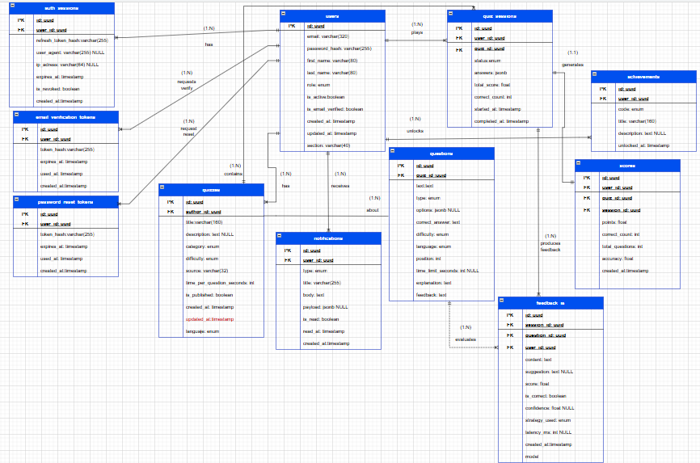

ANÁLISIS DE NORMALIZACIÓN
El esquema de la base de datos fue validado a partir de las formas normales Primera Forma Normal (1FN), Segunda Forma Normal (2FN), Tercera Forma Normal (3FN) y Forma Normal de Boyce-Codd (BCNF). Los resultados obtenidos muestran que todas las tablas cumplen, como mínimo, con las exigencias de la 3FN y que la mayoría satisface las exigencias de BCNF.
Durante la fase del diseño fueron identificados y documentados dos casos de desnormalización controlada , justificados por criterios de rendimiento y uso del sistema:
• quiz_sessions.answers (JSONB): este atributo contiene un conjunto de respuestas integradas en la propia sesión. Se optó por esta solución dado que la sesión se consulta como una totalidad en infinidad de ocasiones, el conjunto de respuestas va creciendo progresivamente con la ejecución de la evaluación y una vez terminada la evaluación, se encuentran fijadas en el contenido que ha sido almacenado. La elección de implementar, en su lugar, una tabla independiente llamada session_answers en el contexto relacional habría implicado realizar aún más operaciones de inserción para cada una de las respuestas y realizar más consultas para recuperar la sesión, sin aportar grandes ventajas funcionales.
• scores.accuracy (FLOAT): Esta propiedad tiene valor de un cálculo realizado a partir de los campos correct_count y total_questions, se ha almacenado desnormalizado como forma de tener optimizadas las operaciones de ordenación que pida el sistema de ranking. Los registros de puntuación son inmutables una vez generados, por lo que el riesgo de inconsistencias como resultado de esta desnormalización es muy bajo.
Ambas decisiones se encuentran documentadas en los archivos .entity.ts y quedan respaldadas por reglas de integridad verificadas en la capa de aplicación antes de que se persista cada registro.
REGLAS DE NORMALIZACIÓN
Primera Forma Normal (1FN): En esta forma, todos los atributos deben contener valores atómicos, y no se permiten grupos repetitivos. Los datos estructurados, como options, answers y payload, se manejan utilizando el tipo de dato JSONB, siguiendo un esquema de desnormalización que está controlado y bien documentado.
Segunda Forma Normal (2FN): Todas las tablas utilizan una clave primaria simple de tipo UUID, lo que elimina la posibilidad de dependencias parciales entre atributos y asegura que se cumpla con esta forma normal.
Tercera Forma Normal (3FN): El esquema no presenta dependencias transitivas entre atributos que no son clave. Algunos datos derivados, como scores.accuracy y ciertos indicadores agregados, se almacenan de manera desnormalizada para mejorar el rendimiento del sistema de clasificación, aprovechando la naturaleza inmutable de esos registros.
Forma Normal de Boyce-Codd (BCNF): Las dependencias funcionales que se han identificado en el esquema tienen como determinantes claves candidatas válidas. Por lo tanto, además de cumplir con la 3FN, el diseño también satisface en gran medida los requisitos de la Forma Normal de Boyce-Codd (BCNF).

DICCIONARIO DE DATOS
El esquema físico de la base de datos se implementó en PostgreSQL, utilizando TypeORM como herramienta de mapeo objeto relacional (ORM). Este esquema consta de diez tablas que derivan de las entidades definidas en los archivos .entity.ts del backend desarrollado con NestJS. A continuación, se presenta el diccionario de datos correspondiente, que incluye para cada tabla sus atributos, tipos de datos, restricciones y una descripción funcional.
TABLA: users | Descripción: Guarda la información de las cuentas de usuario que están registradas en la plataforma.
CAMPO | TIPO DE DATO | PK | FK | NOT NULL | DEFAULT | DESCRIPCIÓN
id | uuid | Sí | No | Sí | Auto | Un identificador único que se genera automáticamente para cada usuario.
email | varchar(320) | No | No | Sí | - | La dirección de correo electrónico del usuario, que debe ser única.
password_hash | varchar(255) | No | No | Sí | - | La contraseña se almacena de manera cifrada utilizando un algoritmo seguro.
First_name | varchar(80) | No | No | Sí | - | Los nombres del usuario.
last_name | varchar(80) | No | No | Sí | - | Los apellidos del usuario.
role | enum | No | No | Sí | User | El rol que se le asigna al usuario dentro del sistema. Posibles valores: USER, TEACHER, ADMIN.
Is_active | boolean | No | No | Sí | true | Indica si la cuenta está activa.
is_email_verified | boolean | No | No | Sí | False | Indica si el correo electrónico ha sido verificado.
created_at | timeStamp | No | No | Sí | Auto | La fecha y hora en que se creó el registro.
updated_at | timeStamp | No | No | Sí | Auto | La fecha y hora del último registro

TABLA: auth_sessions | Descripción: Lleva un registro de las sesiones activas que están vinculadas a los tokens de actualización de autenticación.
CAMPO | TIPO DE DATO | PK | FK | NOT NULL | DEFAULT | DESCRIPCIÓN
id | uuid | Sí | No | Sí | Auto | Un identificador único para la sesión.
user_id | uuid | No | Sí | Sí | - | El usuario que posee la sesión.
refresh__hash | varchar(255) | No | No | Sí | - | El hash del token de actualización que se ha emitido.
user_agent | varchar(500) | No | No | No | Null | Información sobre el dispositivo o navegador que se está utilizando.
ip_address | varchar(45) | No | No | No | Null | La dirección IP vinculada a la sesión.
expires_at | timeStamp | No | No | Sí | - | La fecha y hora en que la sesión expirará.
Is_revoked | boolean | No | No | Sí | false | Indica si la sesión ha sido cancelada.
created_at | timeStamp | No | No | Sí | Auto | La fecha y hora en que se creó el registro.

Integridad referencial
INTEGRIDAD REFERENCIAL |  |  | REGLAS DE INTEGRIDAD
LLAVE FORANEA | TABLA REFERENCIA | CAMPO REFERECIA | MODIFICACIÓN |  | ELIMINACIÓN
user_id | users | id | No Action |  |  | Cascade

TABLA: email_verification_tokens | Descripción: Guarda los tokens que se utilizan para confirmar la dirección de correo electrónico de los usuarios.
CAMPO | TIPO DE DATO | PK | FK | NOT NULL | DEFAULT | DESCRIPCIÓN
id | uuid | Sí | No | Sí | Auto | Un identificador único para el token.
User_id | uuid | No | No | Sí | - | El usuario que está vinculado al token de verificación.
token_hash | varchar(255) | No | No | Sí | - | El hash correspondiente al token de verificación.
expires_at | timeStamp | No | No | Sí | - | La fecha y hora en que el token expirará.
used_at | timeStamp | No | No | No | null | La fecha y hora en que se utilizó el token.
created_at | timeStamp | No | No | Sí | Auto | La fecha y hora en que se generó el token.

Integridad referencial
INTEGRIDAD REFERENCIAL |  |  | REGLAS DE INTEGRIDAD
LLAVE FORANEA | TABLA REFERENCIA | CAMPO REFERECIA | MODIFICACIÓN |  | ELIMINACIÓN
user_id | users | id | No Action |  |  | Cascade

TABLA: password_reset_tokens | Descripción: Administra los tokens que se emplean para recuperar y restablecer contraseñas.
CAMPO | TIPO DE DATO | PK | FK | NOT NULL | DEFAULT | DESCRIPCIÓN
id | uuid | Sí | No | Sí | Auto | Un identificador único para el token.
User_id | uuid | No | Sí | Sí | - | El usuario que pidió restablecer su contraseña.
token_hash | varchar(255) | No | No | Sí | - | El hash del token de recuperación.
expires_at | timeStamp | No | No | Sí | - | La fecha y hora en que el token expirará.
used_at | timeStamp | No | No | No | null | La fecha y hora en que se utilizó el token.
created_at | timeStamp | No | No | Sí | Auto | La fecha y hora en que se creó el registro.

Integridad referencial
INTEGRIDAD REFERENCIAL |  |  | REGLAS DE INTEGRIDAD
LLAVE FORANEA | TABLA REFERENCIA | CAMPO REFERECIA | MODIFICACIÓN |  | ELIMINACIÓN
user_id | users | id | No Action |  |  | Cascade

TABLA: quizzes | Descripción: Descripción: Almacena las evaluaciones que los docentes crean para que los estudiantes las resuelvan.
CAMPO | TIPO DE DATO | PK | FK | NOT NULL | DEFAULT | DESCRIPCIÓN
id | uuid | Sí | No | Sí | Auto | Un identificador único para la evaluación.
title | varchar(160) | No | No | Sí | - | El título de la evaluación.
description | text | No | No | No | null | Una descripción general de la evaluación.
category | enum | No | No | Sí | GENERAL | La categoría temática de la evaluación.
difficulty | enum | No | No | Sí | MEDIUM | El nivel de dificultad de la evaluación.
language | enum | No | No | Sí | ES | El idioma principal en el que se realiza la evaluación.
author_id | uuid | No | Sí | Sí | - | El docente encargado de crear la evaluación.
source | Varchar(32) | No | No | Sí | custom | El origen de la evaluación: si es manual o generada por inteligencia artificial.
time_per_question_seconds | int | No | No | Sí | 30 | El tiempo asignado para cada pregunta, en segundos.
is_published | boolean | No | No | Sí | false | El estado de publicación de la evaluación.
created_at | timeStamp | No | No | Sí | Auto | La fecha en que se creó.
Updated_at | timeStamp | No | No | Sí | Auto | La fecha de la última actualización.

Integridad referencial
INTEGRIDAD REFERENCIAL |  |  | REGLAS DE INTEGRIDAD
LLAVE FORANEA | TABLA REFERENCIA | CAMPO REFERECIA | MODIFICACIÓN |  | ELIMINACIÓN
author_id | users | id | No Action |  |  | No Action

TABLA: questions | Descripción: Guarda las preguntas que forman parte de una evaluación.
CAMPO | TIPO DE DATO | PK | FK | NOT NULL | DEFAULT | DESCRIPCIÓN
id | uuid | Sí | No | Sí | Auto | Un identificador único para cada pregunta.
quiz_id | uuid | No | Sí | Sí | - | La evaluación a la que corresponde la pregunta.
text | text | No | No | Sí | - | El enunciado completo de la pregunta.
type | enum | No | No | Sí | Multiple choice | El tipo de pregunta que se está haciendo.
options | jsonb | No | No | No | null | Las opciones de respuesta para las preguntas cerradas.
correct_answer | text | No | No | Sí | - | La respuesta correcta que se ha definido para la pregunta.
position | int | No | No | Sí | 0 | El orden en que se presenta dentro de la evaluación.
time_limit_secs | int | No | No | No | null | Un tiempo límite específico para responder la pregunta.
explanation | text | No | No | No | null | La explicación que se muestra después de responder.
feedback | text | No | No | No | null | La retroalimentación educativa relacionada con la pregunta.

Integridad referencial
INTEGRIDAD REFERENCIAL |  |  | REGLAS DE INTEGRIDAD
LLAVE FORANEA | TABLA REFERENCIA | CAMPO REFERECIA | MODIFICACIÓN |  | ELIMINACIÓN
quiz_id | quizzes | id | No Action |  |  | Cascade

TABLA: Quiz_Sessions | Descripción: Registra las sesiones de evaluación que realizan los usuarios estudiantes, incluyendo información sobre el estado de avance, respuestas registradas y resultados obtenidos.
CAMPO | TIPO DE DATO | PK | FK | NOT NULL | DEFAULT | DESCRIPCIÓN
id | uuid | Sí | No | Sí | Auto | Un identificador único para cada sesión.
user_id | uuid | No | Sí | Sí | - | El usuario que lleva a cabo la evaluación.
quiz_id | uuid | No | Sí | Sí | - | La evaluación que está vinculada a la sesión.
status | enum | No | No | No | In_progress | El estado actual de la sesión: in_progress, completed o abandoned.
answers | jsonb | No | No | No | [] | Las respuestas registradas durante la sesión, que incluyen información sobre la evaluación y el tiempo que se tomó para responder.
total_score | float | No | No | Sí | 0 | El puntaje total que se obtuvo en la evaluación.
correct_count | int | No | No | Sí | 0 | La cantidad de respuestas correctas.
started_at | timeStamp | No | No | Sí | Auto | La fecha y hora en que comenzó la sesión.
Completed_at | timeStamp | No | No | No | Null | La fecha y hora en que finalizó la sesión.

Integridad referencial
INTEGRIDAD REFERENCIAL |  |  | REGLAS DE INTEGRIDAD
LLAVE FORANEA | TABLA REFERENCIA | CAMPO REFERECIA | MODIFICACIÓN |  | ELIMINACIÓN
user_id | users | id | No Action |  |  | Cascade
quiz_id | quizzes | id | No Action |  |  | Cascade

TABLA:  Scores | Descripción: Registra los resultados finales de las sesiones finalizadas. Provee la información básica para rankings, estadísticas e historial académico.
CAMPO | TIPO DE DATO | PK | FK | NOT NULL | DEFAULT | DESCRIPCIÓN
id | uuid | Sí | No | Sí | Auto | Un identificador único para el resultado.
user_id | uuid | No | Sí | Sí | - | El usuario relacionado con el resultado.
quiz_id | uuid | No | Sí | Sí | - | La evaluación que ha sido calificada.
session_id | uuid | No | Sí | Sí | - | La sesión que generó dicho resultado.
points | float | No | No | Sí | - | El puntaje total que se obtuvo.
correct_count | int | No | No | Sí | - | El número de respuestas correctas.
total_questions | int | No | No | Sí | - | La cantidad total de preguntas que fueron evaluadas.
accuracy | float | No | No | Sí | - | El nivel de precisión que se utilizó para los rankings y estadísticas.
created_at | timeStamp | No | No | Sí | Auto | La fecha en que se creó el registro.

Integridad referencial
INTEGRIDAD REFERENCIAL |  |  | REGLAS DE INTEGRIDAD
LLAVE FORANEA | TABLA REFERENCIA | CAMPO REFERECIA | MODIFICACIÓN |  | ELIMINACIÓN
user_id | users | id | No Action |  |  | Cascade
quiz_id | quizzes | id | No Action |  |  | Cascade
session_id | quiz_sessions | id | No Action |  |  | Cascade

TABLA:  Achievements | Descripción: Registra los logros que obtienen los usuarios como parte del sistema de gamificación.
CAMPO | TIPO DE DATO | PK | FK | NOT NULL | DEFAULT | DESCRIPCIÓN
id | uuid | Sí | No | Sí | Auto | Un identificador único para cada logro.
User_id | uuid | No | Sí | Sí | - | El usuario que ha conseguido el logro.
code | enum | No | No | Sí | - | Un código que identifica el logro.
title | varchar(255) | No | No | Sí | - | El nombre del logro.
description | text | No | No | No | null | Una breve descripción del logro.
unlocked_at | timeStamp | No | No | Sí | Auto | La fecha en que se desbloqueó.
Restricción adicional: un índice único sobre user_id y code para evitar que un mismo usuario tenga logros duplicados.
Integridad referencial
INTEGRIDAD REFERENCIAL |  |  | REGLAS DE INTEGRIDAD
LLAVE FORANEA | TABLA REFERENCIA | CAMPO REFERECIA | MODIFICACIÓN |  | ELIMINACIÓN
user_id | users | id | No Action |  |  | Cascade

TABLA: Feedback_IA | Descripción: Registra la retroalimentación pedagógica generada a través de modelos de inteligencia artificial para evaluación y análisis académico y seguimiento docente.
CAMPO | TIPO DE DATO | PK | FK | NOT NULL | DEFAULT | DESCRIPCIÓN
id | uuid | Sí | No | Sí | Auto | Un identificador único para el registro.
session_id | uuid | No | Sí | Sí | - | La sesión de evaluación correspondiente.
question_id | uuid | No | Sí | Sí | - | La pregunta que se evaluó.
user_id | uuid | No | Sí | Sí | - | El usuario que fue evaluado.
content | text | No | No | No | - | La retroalimentación que generó el modelo.
suggestion | text | No | No | Sí | - | Recomendaciones adicionales para el estudio.
score | float | No | No | Sí | - | El puntaje que se le asignó a la respuesta.
is_correct | boolean | No | No | No | - | Indica si la respuesta fue considerada correcta o no.
confidence | float | No | No | No | null | El nivel de confianza en la evaluación hecha por el modelo.
model | varchar(64) | No | No | No | - | El modelo de inteligencia artificial que se utilizó.
strategy_used | enum | No | No | Sí | - | La estrategia de evaluación que se aplicó.
latency_ms | int | No | No | No | null | El tiempo que tomó procesar la evaluación, medido en milisegundos.
created_at | timeStamp | No | No | Sí | Auto | La fecha en que se creó el registro.

Integridad referencial
INTEGRIDAD REFERENCIAL |  |  | REGLAS DE INTEGRIDAD
LLAVE FORANEA | TABLA REFERENCIA | CAMPO REFERECIA | MODIFICACIÓN |  | ELIMINACIÓN
session_id | quiz_sessions | id | No Action |  |  | Cascade
question_id | questions | id | No Action |  |  | Cascade
user_id | users | id | No Action |  |  | Cascade

El Diagrama De Clases UML
✅ El diagrama de clases UML ilustra la estructura del módulo de autenticación a través de las capas de dominio, aplicación e infraestructura, sirviendo como un claro ejemplo de la arquitectura hexagonal aplicada a los diferentes módulos del sistema. Este diagrama abarca áreas importantes como la autenticación, la evaluación de quizzes, la calificación, las notificaciones y la gestión de usuarios.
En la capa de dominio, encontramos las entidades principales, que incluyen User, Quiz, Question, QuizSession, SessionAnswer, Score, FeedbackIA, AuthSession, PasswordResetToken y EmailVerificationToken. También hay objetos de valor como Email, así como enumeraciones que definen categorías, tipos de preguntas, estados de sesión, idiomas, niveles de dificultad, roles, códigos de logro y estrategias de calificación, todos ellos que establecen las reglas del sistema.
La capa de aplicación se encarga de los casos de uso que gestionan la autenticación, el flujo de quizzes, el procesamiento de respuestas, la evaluación de preguntas y la generación de puntajes. Además, incluye la lógica para la recuperación de contraseñas y la verificación de correos electrónicos. Por último, la capa de infraestructura se ocupa de implementar los repositorios, los servicios de autenticación, la gestión de tokens, la integración con proveedores externos y el servicio de evaluación automática de respuestas.
❌ Finalmente, la capa de presentación está formada por los controladores del sistema, que exponen las funcionalidades relacionadas con la autenticación, los quizzes, las respuestas, los resultados y las notificaciones.
✏️ Finalmente, la capa de presentación está formada por los controladores del sistema, que exponen las funcionalidades relacionadas con la autenticación, los quizzes, las respuestas y los resultados.
🧭 notifications.module.ts no declara controladores ni proveedores; no existe ningún endpoint de notificaciones en el backend NestJS.

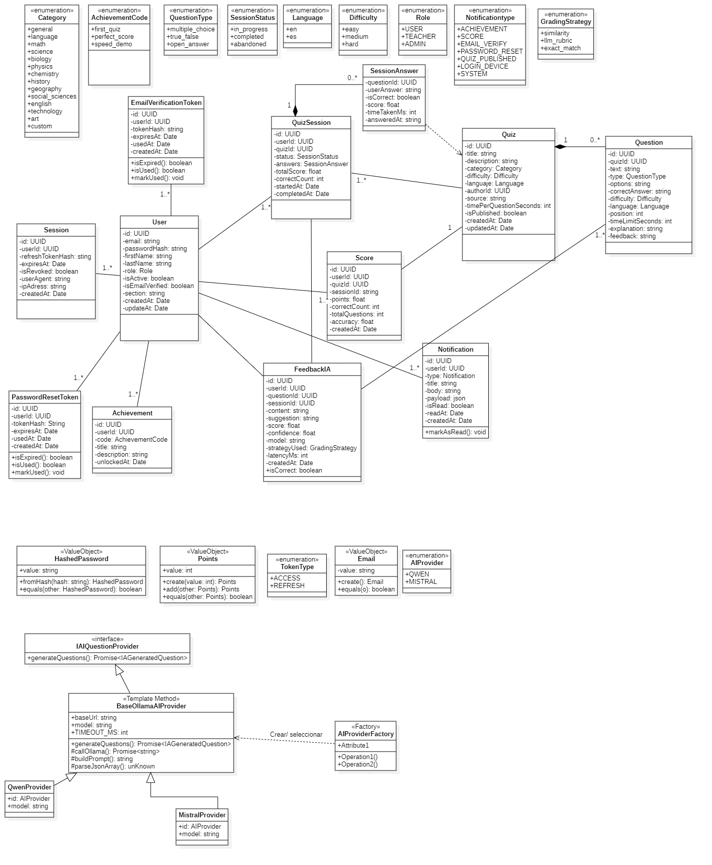

Diagrama de Casos de Uso
❌ El diagrama de casos de uso del sistema destaca cinco actores clave: el Estudiante (USER), el Docente (TEACHER), el Administrador (ADMIN), un sistema externo de autenticación OAuth (Google y Microsoft) y un servicio externo de inteligencia artificial que utiliza FastAPI. La estructura funcional del sistema se organiza en seis paquetes: Autenticación, Quiz: Jugar, Quiz: Crear, Score y Ranking, Notificaciones y Administración.
✏️ El diagrama de casos de uso del sistema destaca cinco actores clave: el Estudiante (USER), el Docente (TEACHER), el Administrador (ADMIN), un sistema externo de autenticación OAuth (Google y Microsoft) y un servicio externo de inteligencia artificial que utiliza FastAPI. La estructura funcional del sistema se organiza en cinco paquetes: Autenticación, Creación y Publicación de Evaluaciones, Resolución de Evaluaciones, Historial y Retroalimentación (Score y Ranking) y Administración.
🧭 El diagrama de casos de uso real (Casos de Uso.drawio) no contiene un paquete de Notificaciones y el código tampoco implementa esa funcionalidad (notifications.module.ts sin controladores ni casos de uso); la descripción de seis paquetes no corresponde ni al diagrama ni al aplicativo.
❌ En cuanto a la jerarquía de roles, el Docente tiene acceso a todas las funcionalidades del Estudiante, mientras que el Administrador no solo hereda las capacidades del Docente, sino que también incorpora funciones de gestión global del sistema. Las relaciones include y extend permiten conectar los procesos de resolución de quizzes con la calificación a través de inteligencia artificial y la generación de notificaciones automáticas.
✏️ En cuanto a la jerarquía de roles, el Docente tiene acceso a todas las funcionalidades del Estudiante, mientras que el Administrador no solo hereda las capacidades del Docente, sino que también incorpora funciones de gestión global del sistema. Las relaciones include y extend permiten conectar los procesos de resolución de quizzes con la calificación a través de inteligencia artificial, la verificación de logros y el cálculo de puntajes.
🧭 La generación de notificaciones automáticas no está implementada en el código ni aparece como caso de uso en el diagrama; las relaciones include/extend reales conectan la calificación con IA, la verificación de logros y el guardado de puntajes.
A continuación, se ofrece una descripción detallada de cada paquete funcional del sistema, validada con la implementación real en el código fuente, que incluye los módulos de NestJS y los routers de FastAPI.
ACTORES Y GENERALIZACIÓN
El sistema está formado por cinco actores. El Estudiante es el usuario base del sistema. El Docente amplía sus capacidades y añade funciones para crear evaluaciones. El Administrador, por su parte, hereda las funcionalidades del Docente y suma capacidades de administración global.
Los actores externos abarcan el sistema OAuth, que se encarga de la autenticación a través de Google y Microsoft, y el servicio de inteligencia artificial basado en FastAPI, que se ocupa de la generación y evaluación de contenido utilizando modelos LLM.

.
PAQUETE DE AUTENTICACIÓN
El paquete de autenticación se enfoca en cómo los usuarios acceden a los sistemas. Incluye situaciones como iniciar sesión, usar OAuth para el acceso, registrarse, refrescar tokens, cerrar sesión y solicitar un restablecimiento de contraseña.
El proceso de iniciar sesión abarca la validación de credenciales, seguido por la emisión de tokens JWT y la creación de la sesión. En cuanto al registro de usuarios, se incluye un proceso más detallado para verificar el correo electrónico. La autenticación mediante OAuth se conecta con sistemas externos para validar el id_token.
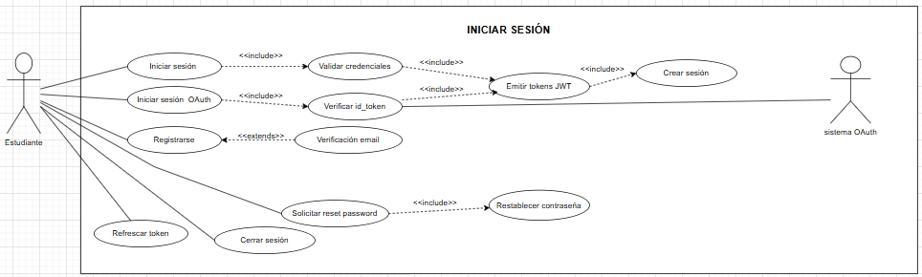
CREACIÓN Y PUBLICACIÓN DE EVALUACIONES
Este paquete está diseñado para el rol de Docente e incluye funciones como crear evaluaciones, agregar preguntas, editar evaluaciones, publicarlas, despublicarlas o archivarlas, y generar preguntas usando inteligencia artificial.
La generación de preguntas mediante IA enriquece el proceso de creación de evaluaciones y se vincula con un servicio externo de inteligencia artificial que utiliza modelos LLM como Qwen3 y Mistral para crear contenido educativo automáticamente.

RESOLUCIÓN DE EVALUACIONES
El paquete de resolución detalla el recorrido del estudiante al realizar evaluaciones. Incluye listar las evaluaciones publicadas, iniciar un intento, responder preguntas, finalizar el intento, calcular el puntaje y generar retroalimentación.
Las preguntas cerradas se califican localmente, mientras que las respuestas abiertas pueden ser evaluadas con IA, lo que extiende el proceso. Además, el sistema verifica logros, desbloquea recompensas y almacena el puntaje final.
Este flujo se alinea con el endpoint POST quiz session del backend en NestJS y con la delegación de evaluación hacia el servicio de FastAPI.

HISTORIAL Y RETROALIMENTACIÓN
Este paquete reúne todas las herramientas necesarias para hacer un seguimiento del desempeño académico de los usuarios. Incluye la visualización del ranking, el acceso al historial de puntajes y logros, y un análisis de debilidades a través de inteligencia artificial.
Estas funciones están disponibles para estudiantes, docentes y administradores, lo que permite monitorear el progreso académico y evaluar el rendimiento a lo largo del tiempo.
El análisis de debilidades utiliza inteligencia artificial para identificar patrones de desempeño, detectar áreas que necesitan mejora y ofrecer retroalimentación pedagógica personalizada.

ADMINISTRACIÓN
El paquete de Administración está diseñado exclusivamente para el rol de Administrador y agrupa todas las funciones de gestión del sistema.
Entre sus principales usos se encuentran la gestión de usuarios, la visualización de reportes agregados, el bloqueo y activación de cuentas, y la administración de secciones académicas.
Estas funciones permiten supervisar el funcionamiento de la plataforma, garantizar el control de acceso y mantener la organización de los recursos académicos.


Diagrama de Secuencia: Inicio de Sesión OAuth
El sistema ofrece dos formas de autenticación: OAuth con Google o Microsoft, así como la tradicional mediante correo y contraseña.
✅ En el flujo de OAuth, el usuario escoge primero “Iniciar sesión con Google” o “Iniciar sesión con Microsoft” que proporciona Next.js. A continuación, Auth.js v5 redirige al proveedor de identidad y finalmente, tras la autenticación, se intercambia el código por un id_token. Inmediatamente este token se envía al endpoint puente /api/auth/oauth/bridge que lo reenvía a NestJS en POST /auth/oauth. En este punto el OAuthLoginUseCase solicita validar el proveedor (GoogleOAuthVerifier o MicrosoftOAuthVerifier), busca o crea el usuario en la base de datos, genera los tokens de acceso y refresco. Por último, las cookies httpOnly neuroedu_access y neuroedu_refresh son creadas y el usuario es redirigido al dashboard.
En el flujo tradicional, el usuario introduce su correo y contraseña en Next.js. El frontend envía la solicitud a POST /auth/login en NestJS, donde el LoginUseCase valida las credenciales contra la base de datos. Si son correctas, se generan los tokens de acceso y refresco, se crean las cookies httpOnly y se redirige al dashboard.
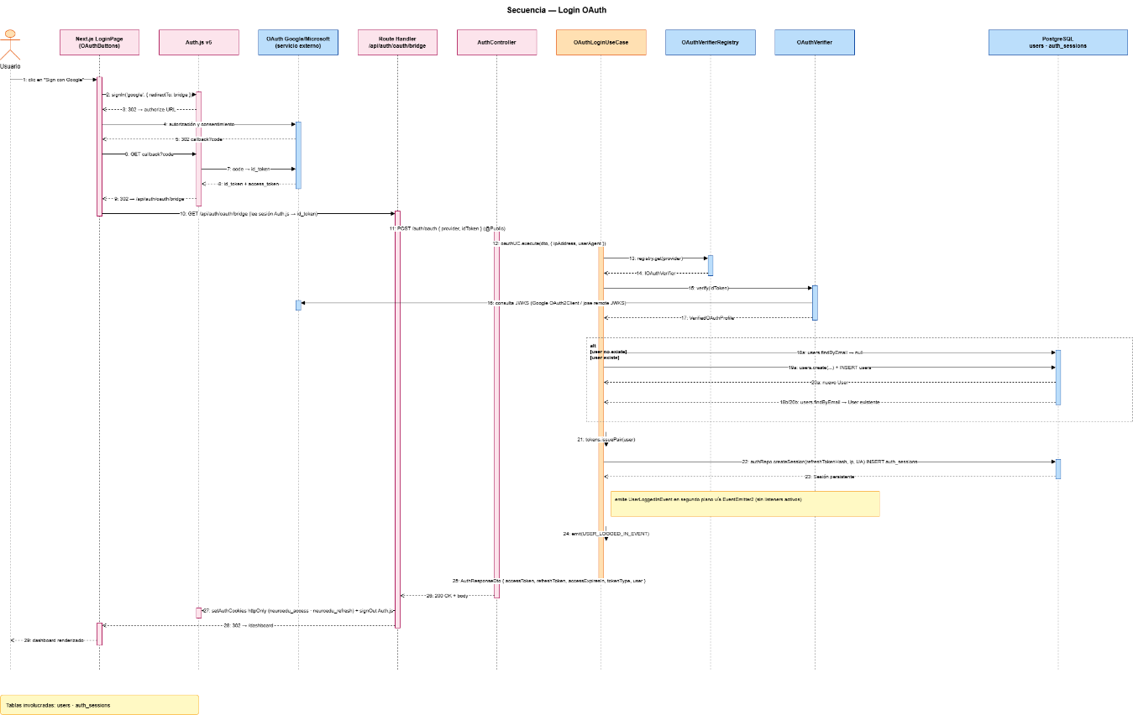

Diagrama de Secuencia: Resolución de un Quiz
❌ El estudiante accede a la página del quiz en la que el frontend solicita la información mediante GET /quiz/:id al backend de NestJS, que devuelve el quiz con las preguntas correspondientes. Al inicio de la evaluación se ejecuta POST /quiz/:id/start, el cual crea un nuevo quiz_session en el estado IN_PROGREE.
✏️ El estudiante accede a la página del quiz en la que el frontend solicita la información mediante GET /quiz/:id al backend de NestJS, que devuelve el quiz con las preguntas correspondientes. Al inicio de la evaluación se ejecuta POST /quiz/:id/session, el cual crea un nuevo quiz_session en el estado IN_PROGRESS.
🧭 quiz.controller.ts define la ruta real POST /quiz/:id/session (no /start) y el estado correcto del enum es IN_PROGRESS (quiz-session.entity.ts).
Mientras se responde, cada respuesta se envía a través de POST /quiz/session/:sid/answer. En el caso de preguntas de opción múltiple, abierta o verdadero/falso, la validación se hace localmente mediante comparación directa. Para las preguntas abiertas, el AnswerQuestionUseCase delega la evaluación al microservicio FastAPI mediante POST /grade, donde se aplica una estrategia de similitud semántica. Este servicio devuelve un objeto que incluye isCorrect, score y feedback.
❌ Al finalizar la resolución del quiz, se ejecuta POST /quiz/session/:sid/complete, lo que actualiza el estado a COMPLETED, calcula el puntaje total y la precisión, registra el resultado en scores, evalúa logros y emite el evento de dominio QUIZ_COMPLETED a través de EventEmitter2, que es consumido por oyentes internos como QuizCompletedListener.
✏️ Al finalizar la resolución del quiz, se ejecuta POST /quiz/session/:sid/end, lo que actualiza el estado a COMPLETED, calcula el puntaje total y la precisión, registra el resultado en scores, evalúa logros y emite el evento de dominio QUIZ_COMPLETED a través de EventEmitter2, que es consumido por oyentes internos como QuizCompletedListener.
🧭 La ruta real es POST /quiz/session/:sessionId/end (quiz.controller.ts); el endpoint /complete no existe. El resto del flujo descrito sí coincide con la implementación.

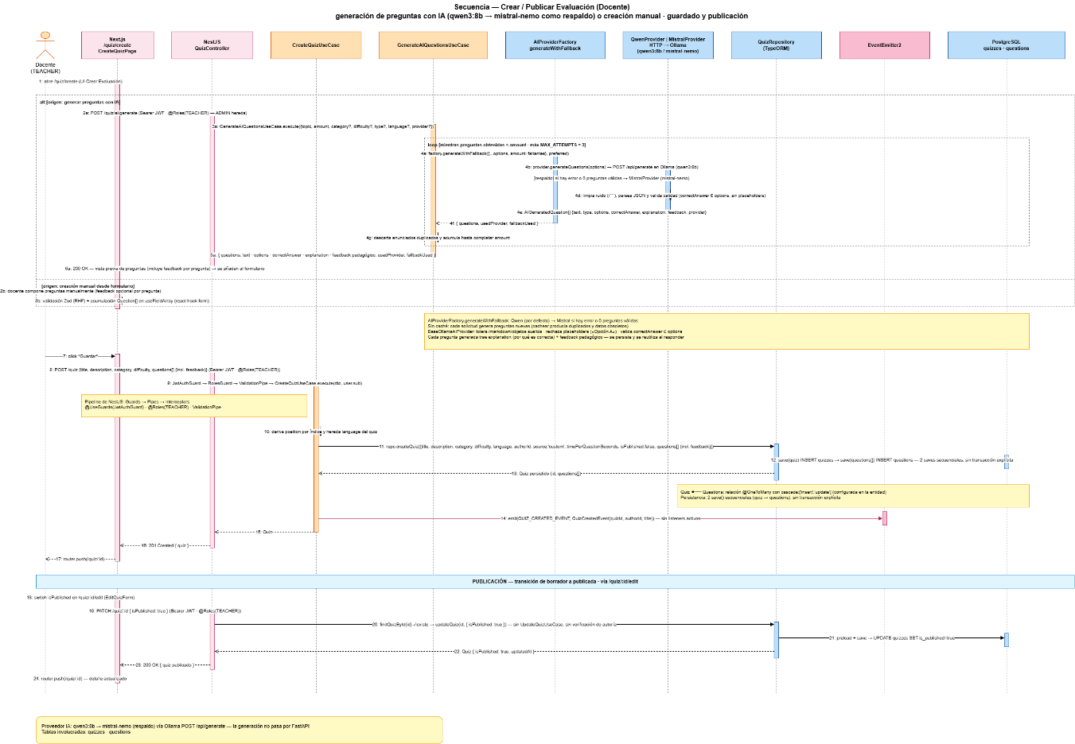

Diagrama de Estados: QuizSession
✅ El diagrama de estados de QuizSession ilustra el ciclo de vida de una sesión de evaluación a través de cuatro etapas: CREACION, EN_PROGRESO, COMPLETADO y ABANDONADO. La sesión comienza en CREACION y avanza a EN_PROGRESO cuando el estudiante envía su primera respuesta. Al concluir la evaluación, se calcula el puntaje, se validan los logros y la sesión se transforma en COMPLETADO. Durante este proceso, se genera el evento QUIZ_COMPLETED mediante EventEmitter2, siguiendo el patrón Observer. La transición a ABANDONADO se produce por inactividad prolongada o por el cierre anticipado de la sesión. Los estados COMPLETADO y ABANDONADO son finales; sin embargo, solo las sesiones completadas se tienen en cuenta para el cálculo de rankings, estadísticas y logros.
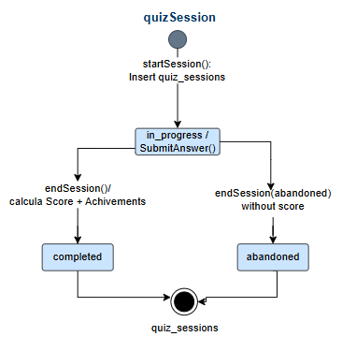

DIAGRAMA DE ESTADOS: SESIONES DE AUTENTICACIÓN
✅ El flujo de auth_sessions arranca con la función login(), que establece una sesión en estado Active. Esta sesión puede cambiar a Revoked mediante logout() o change_password, o a Expired si se supera el tiempo de vida del refresh token, que está fijado en siete días. Este modelo refleja el control de revocación a través de is_revoked y la expiración de la sesión.


DIAGRAMA DE ESTADOS: TOKEN DE VERIFICACIÓN DE CORREO
✅ El ciclo del token de verificación de correo comienza cuando se ejecuta Request_Verify_Email, generando un token en estado Active. Luego, al ejecutar confirm_verify_email, se llama a markUsed(), lo que cambia el estado del token a Expired. Alternativamente, si el tiempo de vida del token se agota, se invalida automáticamente. Este comportamiento se relaciona con la entidad email_verification_tokens.


DIAGRAMA DE ESTADOS: TOKEN DE RESTABLECIMIENTO DE CONTRASEÑA
✅ El proceso de recuperación de contraseña comienza con Request_Password, que genera un token en estado Active. Después, Reset_Password llama a markUsed(), cambiando el estado a Used, o el sistema puede invalidar el token si se supera su tiempo de vida de una hora. Este modelo se asocia con la tabla password_reset_tokens.


DIAGRAMA DE ESTADOS: VERIFICACIÓN DE CORREO DEL USUARIO
El proceso de verificación de correo a nivel de usuario comienza tras el registro, donde la cuenta se encuentra en estado Required, indicando que el correo no ha sido verificado. Al ejecutar Verify_email_user, la cuenta pasa a Email_Verified. Este estado se refleja en el campo is_email_verified de la entidad users.
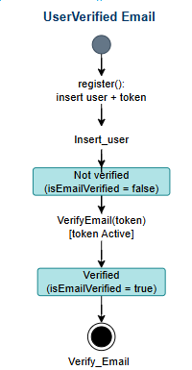
Diagrama de Arquitectura de Microservicios
✅ La arquitectura está compuesta por cuatro capas lógicas. En la capa de frontend, se utiliza Next.js junto con Auth.js y un proxy para comunicarse con el backend. La capa de backend está construida en NestJS, organizada en módulos que incluyen Auth, Users, Quiz, Score, Notifications, AIClient y un JwtAuthGuard global.
❌ El microservicio de inteligencia artificial se desarrolla en FastAPI, encargado de generar y evaluar respuestas. La capa de datos utiliza PostgreSQL a través de TypeORM, Redis para el almacenamiento en caché y colas gestionadas con Bull.
✏️ El microservicio de inteligencia artificial se desarrolla en FastAPI, encargado de generar y evaluar respuestas. La capa de datos utiliza PostgreSQL a través de TypeORM y Redis para el almacenamiento en caché con TTL de 60 segundos.
🧭 No existe ningún import ni uso de BullModule en el backend NestJS; Redis se utiliza únicamente como caché del ranking (TTL de 60 segundos en score.module.ts).
Los usuarios acceden al sistema a través de CDN o Vercel Edge, y las solicitudes autenticadas se envían al backend mediante JWT. El backend se encarga de la persistencia y delega las tareas de inteligencia artificial al microservicio FastAPI. Las notificaciones se gestionan como eventos de dominio mediante EventEmitter2 y se almacenan en la entidad de notificaciones.
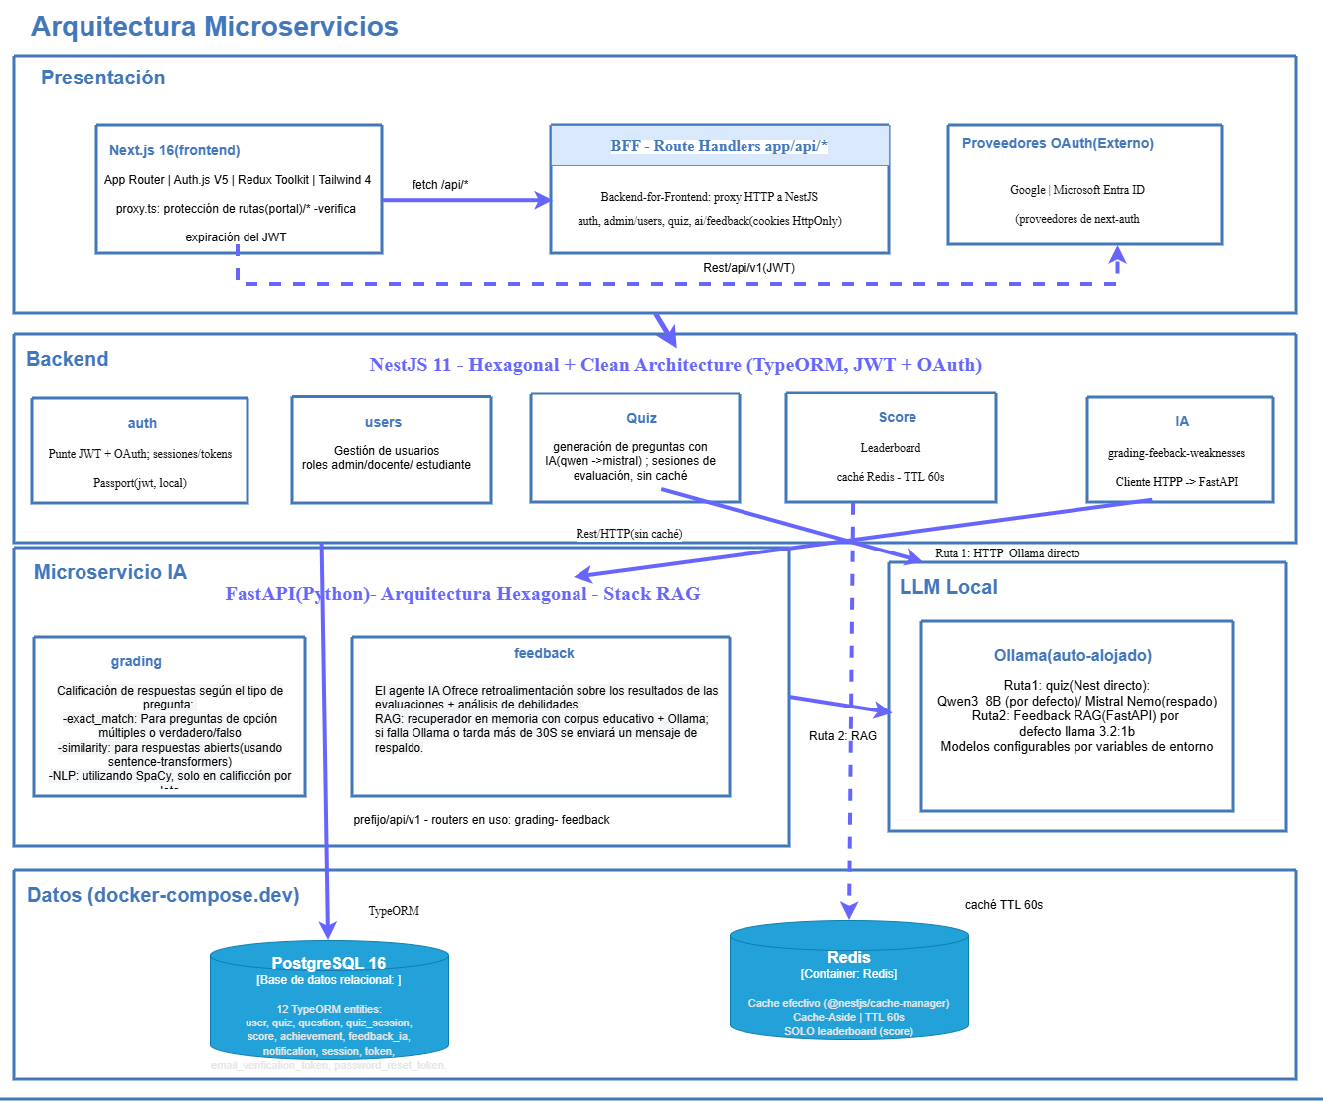

🆕 VALIDACIÓN DE CONSISTENCIA ENTRE DIAGRAMAS Y CÓDIGO
Como cierre de esta sección, la auditoría técnica contrastó cada diagrama con la implementación real del repositorio. El resultado de la validación se resume en la siguiente tabla.
Diagrama | Resultado | Observaciones de la auditoría
Entidad-relación y modelo relacional | Consistente | Las diez tablas documentadas corresponden con las entidades del backend (users, auth_sessions, email_verification_tokens, password_reset_tokens, quizzes, questions, quiz_sessions, scores, achievements, feedback_ia). La entidad notifications, presente en el código únicamente como definición de datos sin funcionalidad asociada, se retiró de los diagramas y del diccionario de datos.
Diagrama de clases UML | Consistente | Las capas de dominio, aplicación e infraestructura coinciden con la estructura de módulos de NestJS; la clase SessionAnswer corresponde a la interfaz homónima definida en quiz-session.entity.ts, cuyas instancias se almacenan en el atributo JSONB quiz_sessions.answers. La clase Notification y la enumeración NotificationType se retiraron del diagrama por corresponder a una funcionalidad sin implementación en el aplicativo.
Casos de uso | Consistente (corregido) | El diagrama no contiene paquete de Notificaciones, en coherencia con el código (módulo sin controladores); la descripción textual del documento que mencionaba seis paquetes fue marcada y corregida. La etiqueta "Despublicar / archivar" se corrigió en el diagrama a "Despublicar / eliminar" para reflejar la eliminación directa (DELETE /quiz/:id) implementada.
Secuencia: inicio de sesión OAuth | Consistente | Verificadores de Google y Microsoft, endpoint puente /api/auth/oauth/bridge, POST /auth/oauth y cookies httpOnly neuroedu_access y neuroedu_refresh verificados en el código; la creación de las cookies reside en el frontend Next.js. La anotación "badge notifications" del diagrama se eliminó por corresponder a una funcionalidad no implementada.
Secuencia: resolución de un quiz | Consistente (corregido) | La ruta de inicio se corrigió en el diagrama a POST /quiz/:id/session; la finalización ya figuraba correctamente como POST /quiz/session/:sid/end. El flujo (calificación local para preguntas cerradas, delegación a FastAPI para abiertas con respaldo local y evento QUIZ_COMPLETED) coincide con quiz.controller.ts y end-session.use-case.ts.
Estados: QuizSession | Consistente | Los estados IN_PROGRESS, COMPLETED y ABANDONED están definidos en quiz-session.entity.ts y gobiernan el cálculo de puntajes y logros.
Estados: sesiones y tokens de autenticación | Consistente | Coinciden con auth_sessions (is_revoked, expiración de 7 días), email_verification_tokens y password_reset_tokens (TTL de una hora y un solo uso).
Arquitectura de microservicios | Consistente | El archivo arquitectura Microseervicios.drawio no modela colas Bull ni notificaciones en tiempo real, en coherencia con el código; la mención de colas Bull provenía únicamente de la descripción textual del documento, marcada y corregida en la sección correspondiente. Se verificaron Next.js, NestJS (módulos auth, users, quiz, score, IA), FastAPI (routers grading y feedback), Ollama, PostgreSQL/TypeORM y Redis (caché con TTL de 60 segundos).
Secuencia: creación y publicación de evaluación | Consistente (corregido) | La ruta de generación se corrigió en el diagrama a POST /quiz/ai/generate y se eliminó la franja de caché: el código aplica una política «Always Fresh» sin caché para evitar preguntas duplicadas (generate-ai-questions.use-case.ts). El evento QUIZ_CREATED_EVENT, el respaldo Qwen→Mistral del AIProviderFactory y la publicación mediante PATCH /quiz/:id coinciden con el código.
PROTOTIPOS DE INTERFAZ: FIGMA
Durante la Fase 2 del proyecto, que se llevó a cabo entre el 6 y el 24 de abril de 2026, se crearon los prototipos de la plataforma utilizando Figma. Una vez que se completaron, estos diseños fueron revisados y aprobados por la dirección académica antes de que comenzara la implementación del frontend. Los prototipos abarcan los flujos de aterrizaje, autenticación y los tres portales principales del sistema: estudiante, docente y administrador. Cada pantalla fue diseñada en Figma.

Página Principal (Landing Page)
La página principal resalta la propuesta de valor de NeuroEdu IA a través de una sección hero que presenta un título en degradado, un botón de llamada a la acción que dice “Comenzar”, indicadores de tracción (como estudiantes activos, precisión de la IA y número de evaluaciones disponibles) y una ilustración estilizada de un cerebro. Además, incluye secciones informativas sobre las funcionalidades, los roles de usuario y el flujo de uso de la plataforma, junto con un pie de página que proporciona información de contacto. Esta interfaz está conectada al archivo index.html y guía
al usuario en los procesos de registro e inicio de sesión.

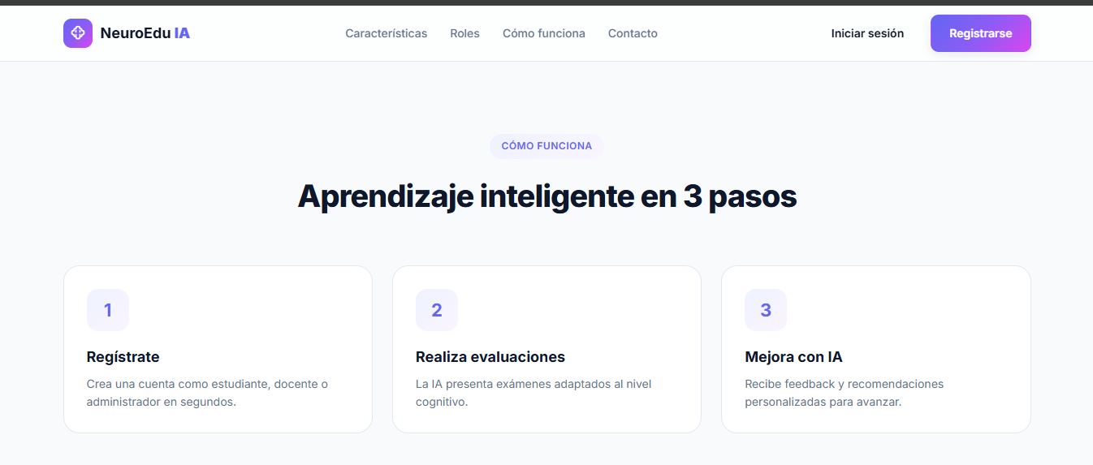

Interfaz de Autenticación
Las pantallas de inicio de sesión y registro están diseñadas de manera centrada, con una tarjeta de formulario que destaca sobre un fondo degradado. Ambas ofrecen la opción de autenticarse a través de Google y Microsoft, validan los campos en tiempo real, muestran un indicador de la fortaleza de la contraseña durante el registro y cuentan con enlaces para recuperar la contraseña. Estas interfaces implementan las historias de usuario 01, 02 y 03 del backlog, y se encuentran en los archivos login.html y register.html.


Portal del Estudiante
El portal del estudiante cuenta con 4 pantallas principales:
Dashboard del estudiante: aquí se presenta un resumen de las evaluaciones pendientes y completadas, una racha de actividad y accesos rápidos. Implementa parcialmente las historias de usuario 08 y 13.
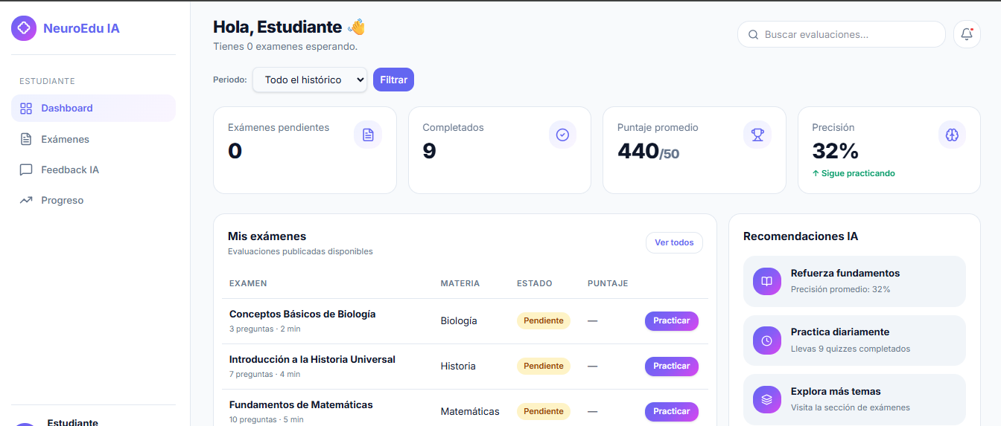
Listado de evaluaciones: ofrece opciones para filtrar por categoría, idioma y nivel de dificultad, además de tarjetas con información relevante sobre cada evaluación, incluyendo título, descripción, tiempo estimado y un botón para comenzar. Implementa 08.


Módulo de progreso: permite visualizar métricas de desempeño a través de gráficos que muestran puntos acumulados, precisión promedio, el mejor resultado obtenido, la evolución de los últimos 20 quizzes y la distribución del desempeño por rangos. Implementa 13.


Feedback inteligente: presenta un análisis generado por el agente de IA que identifica áreas de bajo desempeño, ofrece recomendaciones de estudio y envía mensajes motivacionales personalizados. Implementa 09.

Portal del Docente
El portal del docente está diseñado con tres pantallas principales:
Dashboard del Docente: se visualiza el ranking de los estudiantes, métricas sobre su rendimiento promedio en las evaluaciones y cómo se distribuyen los resultados según la dificultad. Este apartado está en implementación parcial.

Gestión de Evaluaciones: Esta sección te permite listar, crear manualmente y generar evaluaciones con la ayuda de IA a través de un formulario que solicita el tema, la dificultad y el número de preguntas. Actualmente, se están implementando las historias de usuario 04, 05 y 06.



Resultados Detallados: Muestra una tabla con información sobre los estudiantes, incluyendo la calificación obtenida, el tiempo que han consumido y su precisión. También puedes filtrar por evaluación y rango de fechas. Esta funcionalidad está en la fase de implementación 10.


Portal del Administrador
El Portal del Administrador también cuenta con tres pantallas principales:

Dashboard del Administrador: se presentan estadísticas globales por rol (estudiante, docente, administrador), el número de evaluaciones publicadas, sesiones realizadas y un top 10 de los estudiantes con mejor rendimiento. Esta sección implementa la 12.

Gestión de Usuarios: permite ver a los usuarios en un listado paginado, realizar búsquedas por nombre o correo, activar o desactivar cuentas y modificar roles. También implementa la 12.

Gestión Global de Evaluaciones: Esta función te permite revisar y moderar de manera centralizada el catálogo de evaluaciones de la plataforma. Implementa la 12.



Todos los prototipos han sido creados siguiendo los principios de Atomic Design y respetando las normas de accesibilidad de la WCAG 2.1 AA (como el contraste mínimo, la navegación por teclado y la implementación de etiquetas ARIA), además de utilizar los componentes definidos en la biblioteca de estilos TailwindCSS del proyecto.

AGENTE IA: ARQUITECTURA Y CÓMO FUNCIONA
❌ El agente de inteligencia artificial es el corazón de la plataforma y se ha implementado como un microservicio utilizando FastAPI. Su diseño se organiza en cuatro áreas funcionales: Grading, Feedback, Assistant y Analytics. Cada una de estas áreas sigue una arquitectura hexagonal, asegurando una clara separación entre las capas de dominio, aplicación, infraestructura y presentación.
✏️ El agente de inteligencia artificial es el corazón de la plataforma y se ha implementado como un microservicio utilizando FastAPI. Su diseño se organiza en cuatro áreas funcionales: Grading, Feedback y Assistant, implementadas y operativas, y Analytics, que conserva la estructura hexagonal de carpetas sin exponer endpoints en la versión actual del sistema. Cada área sigue una arquitectura hexagonal, asegurando una clara separación entre las capas de dominio, aplicación, infraestructura y presentación.
🧭 analytics_router.py está vacío y no se encuentra registrado en routers.py; del contexto Analytics solo existe la estructura de carpetas, sin casos de uso ni endpoints.
CONTEXTO GRADING: CALIFICACIÓN AUTOMÁTICA
✅ En el contexto de Grading, se ofrecen los endpoints POST /grading/grade y POST /grading/batch. Su propósito es llevar a cabo la calificación automática de respuestas, utilizando el patrón Strategy, que permite elegir dinámicamente el modelo de evaluación más adecuado según el tipo de pregunta.
Se emplean tres modelos principales:
- ✅ ExactMatchModel: diseñado para preguntas objetivas como opción múltiple o verdadero/falso. Realiza una comparación directa entre la respuesta del estudiante y la respuesta correcta.
- ✅ SimilarityModel: basado en Sentence Transformers, mide la similitud coseno entre la respuesta del estudiante y una respuesta de referencia, generando una puntuación normalizada que va de 0 a 1.
- ✅ NlpModel: utiliza el pipeline de spaCy para un análisis semántico más profundo, incorporando lematización, reconocimiento de entidades y análisis de dependencias, con el fin de evaluar respuestas más extensas con mayor precisión.
❌ La elección del modelo se gestiona a través del componente model_factory, que determina dinámicamente la estrategia adecuada según la configuración y el tipo de pregunta. Los resultados de las evaluaciones se almacenan mediante el adaptador GradingRepo, implementado con SQLAlchemy asíncrono. Las evaluaciones en lote se procesan de manera concurrente utilizando asyncio.gather.
✏️ La elección del modelo se gestiona a través del componente model_factory, que determina dinámicamente la estrategia adecuada según la configuración y el tipo de pregunta. El almacenamiento de las calificaciones reside en el backend NestJS. Las evaluaciones en lote se procesan de manera concurrente utilizando asyncio.gather.
🧭 El archivo grading_repo.py del microservicio existe pero está vacío; no hay modelos SQLAlchemy con contenido ni migraciones Alembic pobladas, por lo que FastAPI no realiza escrituras en base de datos.

CONTEXTO FEEDBACK: RETROALIMENTACIÓN PEDAGÓGICA
El contexto de Feedback presenta los endpoints POST /feedback/generate, POST /feedback/analyze y POST /feedback/study-plan. Su objetivo es ofrecer retroalimentación personalizada, identificar áreas de mejora académica y crear planes de estudio bien estructurados.
❌ La identificación de áreas con bajo rendimiento se basa en un umbral configurable, que por defecto se establece en un 60% de aciertos. El sistema utiliza un cliente LLM llamado OllamaClient en un entorno local, compatible con modelos como Llama 3.2 y Mistral, además de permitir la integración con OpenAI en entornos de producción.
✏️ La identificación de áreas con bajo rendimiento se basa en un umbral configurable, que por defecto se establece en un 60% de aciertos. El sistema utiliza un cliente LLM llamado OllamaClient en un entorno local, configurado por defecto con el modelo Llama 3.2 e integrado a través de la interfaz LLMClient del dominio.
🧭 settings.py solo configura ollama_model="llama3.2:1b"; existe la interfaz LLMClient en el dominio, pero ningún adaptador de OpenAI ni de Mistral en el código del microservicio.
❌ Este contexto incluye un sistema RAG basado en FAISS, que se encarga de indexar el contenido pedagógico institucional. Este mecanismo asegura que las respuestas se mantengan dentro del ámbito académico autorizado y minimiza el riesgo de alucinaciones del modelo.
✏️ Este contexto incluye un mecanismo RAG implementado mediante el adaptador RAGRetriever, que recupera contenido pedagógico institucional para acotar las respuestas al ámbito académico autorizado y minimizar el riesgo de alucinaciones del modelo, con recuperación sobre un corpus pedagógico en memoria.
🧭 rag_retriever.py implementa recuperación por solapamiento de tokens sobre un corpus en memoria; faiss-cpu figura en requirements.txt pero no se construye ningún índice FAISS en el código.

INTERACCIÓN ENTRE NESTJS Y FASTAPI
❌ NestJS funciona como el orquestador principal del sistema. El módulo AI ClientModule se encarga de gestionar la comunicación con FastAPI a través de un cliente HTTP tipado, que está configurado con controles de tiempo de espera, reintentos con backoff exponencial y un mecanismo básico de protección ante fallos.
✏️ NestJS funciona como el orquestador principal del sistema. El módulo AIClientModule se encarga de gestionar la comunicación con FastAPI a través de un cliente HTTP tipado, configurado con un control de tiempo de espera de 15 segundos y un mecanismo de contingencia que aplica calificación local por coincidencia exacta cuando el microservicio no responde.
🧭 ai-client.service.ts realiza un único intento con timeout de 15 segundos y aplica fallback local (exact_match_fallback_nestjs); no existe lógica de reintentos con backoff ni cortacircuitos en el código.
✅ La autenticación entre servicios se realiza mediante JWT firmado con una clave HMAC compartida. En las operaciones que requieren contexto de usuario, se propaga el token Bearer correspondiente para asegurar la trazabilidad de la sesión.

PATRONES Y PRINCIPIOS DE DISEÑO
El agente de inteligencia artificial fue creado siguiendo los principios SOLID, junto con una serie de patrones de diseño que aseguran la escalabilidad, mantenibilidad y extensibilidad del sistema.
Se utilizan los siguientes patrones:
✅ Strategy: permite elegir dinámicamente el modelo de calificación según el tipo de pregunta y su contexto de evaluación.
✅ Factory: encapsula la creación de modelos a través de ModelFactory, centralizando la instanciación y facilitando la incorporación de nuevos modelos.
✅ Adapter: integra componentes externos como OllamaClient y Sentence Transformers, ajustando sus interfaces al sistema interno sin un acoplamiento directo.
❌ Observer: gestiona eventos asíncronos mediante Celery y EventEmitter2 en NestJS, permitiendo que los eventos de dominio se propaguen de manera desacoplada.
✏️ Observer: gestiona eventos de dominio de manera desacoplada mediante EventEmitter2 en NestJS (eventos QUIZ_COMPLETED, SCORE_UPDATED y ACHIEVEMENT_UNLOCKED).
🧭 No existen tareas Celery en el código del microservicio (sin decoradores @task ni configuración de workers); Celery ni siquiera figura entre las dependencias instaladas. Los eventos se gestionan únicamente con EventEmitter2 en NestJS.
✅ Command: encapsula los casos de uso como unidades independientes de ejecución, lo que facilita su orquestación y reutilización.
✅ Template Method:: define una estructura base común en BaseUseCase, permitiendo reutilizar lógica compartida y especializar comportamientos en subclases.
❌ La estrategia de pruebas combina pruebas unitarias con simulaciones de modelos LLM, pruebas de integración sobre instancias locales de Ollama y pruebas funcionales que se ejecutan en el sistema completo desplegado en contenedores.
✏️ La estrategia de pruebas combina pruebas unitarias con simulaciones de modelos LLM, pruebas de integración sobre instancias locales de Ollama y pruebas funcionales ejecutadas sobre el sistema en ejecución local, con la infraestructura de datos (PostgreSQL, Redis y MailHog) aprovisionada en contenedores Docker mediante docker-compose.dev.yml.
🧭 El Dockerfile del microservicio de IA está vacío (0 bytes) y docker-compose.dev.yml solo aprovisiona PostgreSQL, Redis, PgAdmin y MailHog; el sistema completo no se despliega en contenedores.

ESTRATEGIA METODOLÓGICA Y DESARROLLO
Para este proyecto, se optó por la metodología Scrum como marco metodológico principal. Esta metodología permitió dividir el trabajo en ciclos iterativos, lo que garantizó entregas funcionales constantes y una sincronización precisa con el cronograma de actividades de 2026.

Artefactos y Ceremonias

Para garantizar la transparencia y el progreso del proyecto, se implementaron los siguientes elementos:
- Product Backlog: Una lista priorizada de historias de usuario centradas en los módulos de acceso y evaluaciones creación, respuesta, calificación y feedback inteligente.
- Sprints de dos semanas: ciclos de desarrollo que incluyen entregables verificables al final de cada iteración.
- Daily meetings: Reuniones diarias para identificar obstáculos y ver los avances.
- sprint reviews y retrospectivas: para evaluar el avance del producto y reflexión sobre las mejoras de los procesos al término de cada sprint.
- Definition of Done (DoD): Para que una tarea se considere finalizada, se pidió que sea el código implementado y revisado, pruebas funcionales aprobadas, documentación técnica actualizada y validación de pantallas en Figma.

Fases de Desarrollo y Cronograma
La ejecución se estructuró en cinco fases estratégicas:

Fase 1- Identificación y Análisis (11 Mar – 06 Abr): Aquí se definieron los requerimientos y se evaluó la problemática, estableciendo el Product Backlog.

Fase 2 - Diseño y Prueba Piloto (06 Abr – 24 Abr): Creación de interfaces en Figma del login, registro y evaluaciones.

Fase 3 - Modelado y Documentación (27 Abr – 30 Abr): Se generaron de historias de usuarios, diagramas Entidad-Relación (ER), modelos relacionales, y diagramas de normalización y de clases (UML) para asegurar que el sistema sea escalable y normalización de los datos.
Fase 4 – Desarrollo e implementación Técnica (04 May – 22 May): construcción de la arquitectura de microservicios:
- Backend central NestJS: Implementación del servicio de gestión de acceso con autenticación JWT y lógica de negocio.
- Backend de IA FastAPI: integración de modelos para la calificación automática y el agente de asistencia IA, encargado de generar feedback y recomendaciones pedagógicas.
Fase 5 – Testing Integral y Cierre (22 May – 30 May): Ejecución de pruebas funcionales de integración entre NestJS y FastAPI y pruebas de usuario sobre la interfaz. Finalización de la documentación técnica y entrega de recomendaciones de continuidad.

Implementación Técnica
Durante la implementación del sistema, se optó por NestJS como backend principal gracias a su arquitectura modular y la capacidad de ofrecer la gestión de los usuarios y la lógica de negocio apropiada para la plataforma. A su vez, se decidió para el microservicio específico, como el que gestiona la inteligencia artificial, el uso de FastAPI.
La comunicación entre los dos servicios se lleva a cabo a través de servicios web del tipo REST, utilizando un canal de transporte seguro que se basa en la seguridad de la capa de transporte (TLS) y el intercambio de datos en formato JSON. Se implementó un mecanismo de autenticación entre los servicios para asegurar interacciones seguras, enviando un token JWT (JSON Web Token) firmado digitalmente en el encabezado Authorization Bearer.
La capa de presentación se desarrolló mediante Next.js en versión 16 utilizando App Router. Por su parte, se aplicó para la organización de componentes visuales Atomic Design, mientras que para el diseño de las interfaces se utilizó Tailwind Cascading Style Sheets, para la autenticación se trabajó con Auth.js en versión 5, y para la gestión de la autenticación del cliente se utilizó Redux Toolkit.

DOCUMENTACIÓN SCRUM
Sprints
Sprint 1: Gestión de Acceso. Del 11 al 24 de marzo de 2026.
Objetivo: Implementar el módulo de login-registro como base de persistencia y trazabilidad de los datos neuroeducativos.
Historias de usuario: 01, 02 y 03.
Velocidad: 11 puntos completados.
El sprint entrega autenticación JWT funcional, registro de usuarios y recuperación de contraseña.
Impedimento resuelto: La configuración de bcrypt llevó tiempo.
Sprint 2: Creación y Respuesta de Evaluaciones. Del 25 de marzo al 24 de abril de 2026.
Objetivo: Implementar los flujos de creación de evaluaciones manuales y con IA, publicación y respuesta.
Historias de usuario: 04 hasta 08.
Velocidad: 31 puntos completados.
El motor de IA crea evaluaciones en un promedio de 8 segundos.
Impedimento resuelto: Diferencias de configuración CORS de NestJS y FastAPI.
Sprint 3: Calificación Automática, Retroalimentación con IA. Del 25 de abril al 22 de mayo de 2026.
Objetivo: implementar un sistema de calificación automática utilizando FastAPI, además de ofrecer retroalimentación más humanizada a través de un agente de inteligencia artificial. Se llevará a cabo la calificación automática con FastAPI, junto con la entrega de comentarios más cercanos y comprensivos por parte del agente de IA.
Historias de usuarios: 09 hasta 12.
Velocidad: 36 puntos completados.
Tiempo medio de creación de la retroalimentación de 11 segundos.
No existió impedimento.
Sprint 4: Pruebas y Cierre. Del 22 de mayo al 30 de mayo de 2026.
Objetivo: Ejecutar pruebas funcionales, de integración y usabilidad sobre el módulo. Entregar documentación técnica.

Reuniones Diarias
Las reuniones diarias se llevaron a cabo cada día hábil durante los sprints activos, con una duración máxima de 15 minutos, en la cual cada miembro del equipo atendía a las tres preguntas con las que comenzaba la reunión: ¿Qué completé ayer? ¿Qué haré hoy? ¿Hay algún impedimento? Los impedimentos identificados se anotaron como tareas bloqueantes y muchísimas de ellas se resolvieron antes de la siguiente reunión diaria. El registro detallado de cada sprint se encuentra disponible en el documento de documentación Scrum que se incluye junto a este artículo.
Definición de Terminado
Una historia de usuario se consideró terminada cuando se cumplían todos los siguientes criterios:
- Código implementado, revisado mediante request de integración y fusionado en la rama principal.
- Pruebas unitarias escritas con una cobertura mínima del 80 por ciento para el servicio que correspondía.
- Pruebas funcionales ejecutadas y superadas, conforme a los criterios de aceptación definidos.
- Documentación técnica actualizada con contratos de API en Swagger, los comentarios en el código y el archivo de README.
- Pantallas fáciles de usar validadas en Figma y aprobadas anteriormente a la codificación del frontend.
- Integración verificada con endpoint accesible desde Next.js sin errores de CORS ni de autenticación.
- Datos persistidos correctamente en PostgreSQL según el esquema relacional definido.

PLAN DE PRUEBAS
El plan de pruebas tiene como objetivo asegurar que el módulo de evaluaciones y sus componentes relacionados en el sistema cumplan con los requisitos funcionales y no funcionales establecidos. También busca garantizar la calidad del software, la integridad y trazabilidad de los datos, una correcta integración entre microservicios y una experiencia de usuario satisfactoria.

- Comprobar que el sistema de autenticación y autorización basado en JWT funcione correctamente para los roles de estudiante, docente y administrador.

- Validar todos los flujos de creación, inicialización y resolución de evaluaciones, así como los procesos de calificación automática y la generación de retroalimentación inteligente.

- Verificar la comunicación REST/JSON sobre HTTPS entre los microservicios desarrollados en NestJS y FastAPI, asegurando que la autenticación JWT mediante HMAC funcione bien para la interacción entre servicios.

- Evaluar el rendimiento del sistema bajo condiciones de carga concurrente, garantizando tiempos de respuesta adecuados en las API y cumpliendo con las métricas de Core Web Vitals.

- Comprobar que se cumplan los criterios de accesibilidad establecidos en WCAG 2.1 nivel AA para la interfaz desarrollada con Next.js.

- Confirmar la persistencia, integridad y trazabilidad de la información almacenada en PostgreSQL y Redis.

- Validar la experiencia de usuario y la usabilidad de la plataforma de acuerdo con los prototipos aprobados en Figma.

ESTRATEGIA GENERAL DE PRUEBAS

La estrategia de pruebas se fundamenta en la pirámide de pruebas, priorizando las pruebas unitarias, seguidas de las pruebas de integración y, por último, las pruebas funcionales o end to end. El proceso de validación se organiza en tres niveles principales:

Pruebas unitarias
Estas se centran en verificar de manera aislada cada componente del sistema, abarcando funciones puras, servicios y la lógica de negocio implementada en NestJS y FastAPI.

Pruebas de integración
Aquí, el enfoque está en validar cómo interactúan los módulos, microservicios, bases de datos y APIs REST basadas en JSON, asegurando que todos los componentes se comuniquen correctamente. También se incluye la integración con el ORM TypeORM y las bases de datos PostgreSQL y Redis, así como la comunicación segura entre servicios a través de HTTPS.

Pruebas funcionales o end to end
Estas pruebas buscan validar los flujos completos desde la perspectiva del usuario. Incluyen procesos como la autenticación, la creación y resolución de evaluaciones, la calificación automática y la generación de feedback basado en la lógica de negocio.

Además, el plan de pruebas contempla la validación de la persistencia, integridad y trazabilidad de los datos. También se incorporan pruebas de rendimiento bajo carga concurrente, analizando los tiempos de respuesta en las APIs y en el frontend, así como la evaluación de Core Web Vitals en Next.js. Se llevan a cabo pruebas de seguridad enfocadas en la validación de JWT, el control de permisos y la prevención de inyección SQL. Asimismo, se realizan pruebas de accesibilidad conforme a la norma WCAG 2.1 nivel AA y evaluaciones de usabilidad y experiencia de usuario basadas en los prototipos aprobados en Figma.

MATRIZ DE CASOS DE PRUEBAS

TIPO | TECNOLOGIA | DESCRIPCIÓN DEL CASO DE PRUEBA | HERRAMIENTA | COBERTURA
Unitaria | Next.js | Validar que el componente QuestionCard muestre las opciones de respuesta en el correcto orden, resalte la opción seleccionada desactive las demás a partir de la confirmación de que se ha confirmado la respuesta. | Jest y React Testing Library | Componentes de interfaz de usuario y  Custom Hooks  (useTimer, useQuiz, useAuth)
Unitaria | NestJS | Comprobar que el caso de uso RegisterUseCase ejecute el algoritmo bcrypt para cifrar la contraseña antes de la persistencia y que el valor almacenado sea para nada el mismo que el texto plano original. | Jest y Nestjs testing Utilities | Casos de uso, servicios, Guards y Value Objects(Email, Points)
Unitaria | FastAPI | Comprobar que la función de preproceso de la cadena de texto del módulo de calificación basado en procesamiento de lenguaje natural elimine los caracteres especiales, normalice los espacios y devuelva una cadena limpia lista para la tokenización | Pytest y  Pytest Asyncio | Funciones NLP, Schemas Pydantic y estrategias de calificación (Strategy)
Integración | Next.js | Comprobar que el formulario de inicio de sesión envié correctamente las credenciales al servicio de autenticación, reciba el token JWT y lo almacene en Redux sin errores de comunicación y de tipado. | Jest y Mock Service Worker | Formularios React Hook Form con validación Zod, sesión de autenticación y almacenamiento global Redux
Integración | NestJS | Comprobar la integración entre el controlador de evaluaciones, el repositorio TypeORM y la base de datos de postgreSQL de pruebas, mediante la creación de una sesión, registrando respuestas y verificando la persistencia de datos. | Jest, Supertest y entorno de pruebas PostgreSQL | Controladores, repositorios, entidades TypeORM y base de datos en PostgreSQL
Integración | FastAPI | Comprobar que el endpoint POST/grading/grade procese la respuesta de la evaluación mediante el modelo de IA y devuelva un objeto FeedbackResponse estructurado con puntaje, nivel de confianza y explicación pedagógica. | Pytest y HTTPX TestClient | Rutas FastAPI, casos de uso, estrategias de calificación y Schemas Pydantic Versión 2
Funcional  E2E | Next.js | Simular todo el recorrido de un usuario desde el inicio de sesión, pasando por la selección de categoría, hasta la resolución de preguntas dentro del tiempo establecido y la visualización final del puntaje, junto con retroalimentación pedagógica y recomendaciones generada por inteligencia artificial. | Playwright | Flujos completos de usuario, rutas protegidas, accesibilidad y diseño responsive
Funcional  E2E | NestJS | Validar todo el proceso de creación de preguntas personalizada a través de endpoint REST autenticado, lo que incluye la validación de DTO, la persistencia en PostgreSQL y la verificación posterior de la información almacenada. | Jest, Supertest y entorno de pruebas PostgreSQL | Endpoints REST, control de acceso basado en roles, DTOs , repositorios y PostgreSQL
Funcional  E2E | FastAPI | Asegurarse de que el agente tutor basado en inteligencia artificial produzca respuesta coherentes, educativas y contextualizadas al recibir historiales de usuarios con bajo rendimiento, priorizando los temas donde se cometen más errores. | Pytest, HTTPX Locust | El Agente combina RAGRetriever con un solapamiento de tokens, generación a través de un modelo de lenguaje y streaming en tiempo real utilizando Server Sent Events, además de validar las respuestas con Pydantic.

DOCUMENTACIÓN GENERAL DE PRUEBAS DEL SISTEMA DE EVALUACIONES INTELIGENTES
Este documento reúne las pruebas automáticas del sistema de evaluaciones inteligentes, que forma parte del módulo de evaluaciones de una plataforma neuroeducativa. La solución está compuesta por un frontend desarrollado en Next.js 16, un backend en NestJS 11 y un microservicio de inteligencia artificial en FastAPI. Incluye pruebas unitarias, de integración, funcionales, de usabilidad y de rendimiento.
El plan de pruebas tiene como objetivo validar el funcionamiento completo del sistema de evaluaciones inteligentes en sus tres capas principales. La ejecución se llevó a cabo bajo las limitaciones de tiempo del periodo de práctica y la disponibilidad del entorno de integración continua. La meta es asegurar la estabilidad, el rendimiento y la coherencia funcional.
Criterios de aceptación
El sistema se considerará aceptado si cumple con las siguientes condiciones:
• Debe tener al menos un 80 % de cobertura en las pruebas unitarias.
• No debe haber fallos críticos en las suites de pruebas unitarias y de integración.
• No debe haber fallos bloqueantes en las pruebas End-to-End (E2E).
• Los tiempos de respuesta deben ser inferiores a 300 ms con una carga de 100 usuarios concurrentes.
• Los tiempos de respuesta del modelo de inteligencia artificial deben ser menores a 15 segundos.
Si se detectan defectos bloqueantes o si la tasa de fallos supera el 20 % en cualquiera de las suites de prueba, el sistema se suspenderá hasta que se realicen las correcciones necesarias.
Recursos y herramientas
El entorno de pruebas necesita un equipo con al menos 16 GB de memoria RAM y soporte para Docker, además de tener PostgreSQL, Redis, el backend, el frontend y el microservicio de inteligencia artificial en funcionamiento. Las versiones de referencia que se utilizan son Node.js 22, Python 3.12 y Docker Desktop. Las herramientas que se emplean son las siguientes:
• Jest, React Testing Library y jest-axe (para pruebas unitarias e integración del frontend).
• Playwright y axe-playwright (para pruebas funcionales y de accesibilidad E2E).
• Pytest, Pytest Asyncio y HTTPX (para pruebas del microservicio de inteligencia artificial).
• Mock Service Worker (MSW) para simular APIs durante las pruebas de integración del frontend.
❌ • Locust (para pruebas de rendimiento, pendiente de implementación).
✏️ Locust (para pruebas de rendimiento, con escenarios de carga definidos en tests/performance).
🧭 Existen locustfile.py y cuatro escenarios de carga (grading_load, feedback_load, assistant_load, batch_throughput) en tests/performance; lo pendiente es su ejecución y documentación, no su implementación.
• Lighthouse y Next Bundle Analyzer (para análisis de rendimiento del frontend, pendiente de implementación).

COMANDOS DE EJECUCIÓN
Frontend pruebas unitarias e integración: pnpm test
Frontend pruebas end to end: pnpm exec playwright test
Backend pruebas unitarias e integración: pnpm test
Microservicio de inteligencia artificial: python -m pytest tests -q
Los resultados de las pruebas
Frontend
Pruebas Unitarias
Las pruebas unitarias del frontend se llevaron a cabo utilizando Jest, React Testing Library y jest-axe. Estas pruebas son fundamentales para asegurarnos de que los componentes de la interfaz, los hooks personalizados, las funciones utilitarias, los procesos de validación, la gestión del estado con Redux y el cumplimiento de los criterios de accesibilidad funcionen correctamente.
ARCHIVO | FUNCIONALIDAD VALIDADA
tests/unit/lib/utils.test.ts | Funciones útiles y formateadores
tests/unit/lib/validations.test.ts | Esquemas de validación con Zod
tests/unit/lib/categories.test.ts | Catálogo de categorías para el cuestionario
tests/unit/lib/period.test.ts | Cálculo de períodos
tests/unit/store/authSlice.test.ts | Gestión del estado de autenticación
tests/unit/store/quizSlice.test.ts | Manejo del estado del cuestionario
tests/unit/store/timerSlice.test.ts | Control del cronómetro
tests/unit/hooks/useAuth.test.ts | Autenticación de usuarios
tests/unit/hooks/useDebounce.test.ts | Optimización de eventos con debounce
tests/unit/hooks/useLocalStorage.test.ts | Persistencia de datos en almacenamiento local
tests/unit/hooks/useTimer.test.ts | Cuenta regresiva
tests/unit/components/ui/button.test.tsx | Componente de botón
tests/unit/components/ui/input.test.tsx | Componente de campo de entrada
tests/unit/components/ui/dialog.test.tsx | Componente de diálogo
tests/unit/components/auth/LoginForm.test.tsx | Formulario de inicio de sesión
tests/unit/components/auth/RegisterForm.test.tsx | Formulario de registro
tests/unit/components/auth/OAuthButtons.test.tsx | Autenticación a través de proveedores externos
tests/unit/components/quiz/AnswerOption.test.tsx | Opciones de respuesta
tests/unit/components/quiz/QuestionCard.test.tsx | Visualización de preguntas
tests/unit/components/quiz/ScoreDisplay.test.tsx | Presentación de puntajes
tests/unit/components/quiz/TimerBar.test.tsx | Barra de tiempo
tests/unit/components/shared/EmptyState.test.tsx | Estados vacíos
tests/unit/components/shared/ErrorBoundary.test.tsx | Manejo de errores
tests/unit/components/admin/EditUserForm.test.tsx | Edición de usuarios
tests/unit/components/admin/NewUserPage.test.tsx | Registro de usuarios
tests/unit/components/portal/AnalyticsFilters.test.tsx | Filtros analíticos
tests/unit/a11y/atoms.a11y.test.tsx | Accesibilidad de componentes atómicos
tests/unit/a11y/molecules.a11y.test.tsx | Accesibilidad de componentes compuestos
La ejecución resultó en 28 suites exitosas y 170 pruebas aprobadas, sin registrar fallos.
Pruebas de Integración
❌ Las pruebas de integración del frontend se llevaron a cabo utilizando Jest, React Testing Library y Mock Service Worker. Actualmente, hemos implementado la validación del módulo de administración de usuarios. Los flujos relacionados con la autenticación, cuestionarios, retroalimentación inteligente, asistente virtual y clasificación de usuarios están planificados para futuras iteraciones.
✏️ El proyecto cuenta con siete suites de integración que validan la administración de usuarios, el flujo de autenticación, la página y la ejecución de cuestionarios, el panel de retroalimentación inteligente, el asistente virtual y la clasificación de usuarios.
🧭 El directorio __tests__/integration del frontend contiene siete suites (UserAdminSection, AuthFlow, QuizPage, QuizPlay, FeedbackPanel, AssistantChat y Leaderboard), no una sola; los flujos descritos como planificados ya cuentan con pruebas.
ARCHIVO | FUNCIONALIDAD VALIDADA
tests/integration/UserAdminSection.test.tsx | Administración de usuarios
tests/integration/AuthFlow.test.tsx | Flujo de autenticación
tests/integration/QuizPage.test.tsx | Página de cuestionarios
tests/integration/QuizPlay.test.tsx | Ejecución de cuestionarios
tests/integration/FeedbackPanel.test.tsx | Panel de retroalimentación inteligente
tests/integration/AssistantChat.test.tsx | Asistente virtual
tests/integration/Leaderboard.test.tsx | Clasificación de usuarios

Pruebas Funcionales
Las pruebas funcionales de extremo a extremo emplean Playwright para validar el comportamiento de la aplicación desde la perspectiva del usuario final.
ARCHIVO | FUNCIONALIDAD VALIDADA
tests/functional/admin-users-section.spec.ts | Gestión de usuarios y control de acceso según roles
tests/functional/auth.spec.ts | Autenticación de usuarios
tests/functional/session-expiry.spec.ts | Expiración y protección de sesión
tests/functional/quiz-flow.spec.ts | Flujo de resolución de cuestionarios
tests/functional/ai-feedback.spec.ts | Retroalimentación con inteligencia artificial
tests/functional/ai-quiz-generation.spec.ts | Generación de cuestionarios con inteligencia artificial
tests/functional/leaderboard.spec.ts | Clasificación de usuarios
tests/functional/navigation.spec.ts | Navegación general
tests/functional/protected-routes.spec.ts | Rutas protegidas
tests/functional/dark-mode.spec.ts | Modo oscuro

La ejecución confirmó tres escenarios exitosos relacionados con la administración de usuarios.

Pruebas de Accesibilidad y Usabilidad
La verificación del cumplimiento de las directrices WCAG 2.1 nivel AA se realiza mediante pruebas unitarias con jest axe. Las pruebas de navegación mediante teclado, adaptación a diferentes dispositivos, compatibilidad entre navegadores, contraste visual e internacionalización están planificadas para etapas posteriores.
Pruebas de Rendimiento
Las pruebas de rendimiento basadas en Playwright, Lighthouse y herramientas de análisis de paquetes aún no se han implementado. Como trabajo futuro, se contempla la evaluación de Core Web Vitals y la optimización del tamaño de los recursos distribuidos.
Backend
Pruebas Unitarias
Las pruebas de la unidad del backend fueron ejecutadas con Jest para verificar los componentes de seguridad, los mecanismos de validación, la lógica de negocio y los objetos de valor.
Tabla. Pruebas unitarias del backend
ARCHIVO | FUNCIONALIDAD VALIDADA
tests/unit/guards/jwt-auth.guard.spec.ts | Autenticación con JWT
tests/unit/guards/roles.guard.spec.ts | Control de roles
tests/unit/interceptors/transform.interceptor.spec.ts | Transformación de respuestas
tests/unit/pipes/validation.pipe.spec.ts | Validación global
tests/unit/providers/ai-provider.factory.spec.ts | Fábrica de proveedores de inteligencia artificial
tests/unit/providers/base-ollama-ai.provider.spec.ts | Proveedor base de inteligencia artificial
tests/unit/use-cases/auth/login.use-case.spec.ts | Inicio de sesión
tests/unit/use-cases/auth/register.use-case.spec.ts | Registro de usuarios
tests/unit/use-cases/auth/refresh-token.use-case.spec.ts | Renovación de tokens
tests/unit/use-cases/quiz/end-session.use-case.spec.ts | Finalización de sesiones
tests/unit/use-cases/quiz/submit-answer.use-case.spec.ts | Evaluación de respuestas
tests/unit/use-cases/quiz/generate-ai-questions.use-case.spec.ts | Generación automática de preguntas
tests/unit/use-cases/score/calculate-score.use-case.spec.ts | Cálculo de puntajes
tests/unit/use-cases/score/check-achievements.use-case.spec.ts | Gestión de logros
tests/unit/utils/period.util.spec.ts | Cálculo de períodos
tests/unit/value-objects/email.vo.spec.ts | Objeto de valor Correo Electrónico
tests/unit/value-objects/points.vo.spec.ts | Objeto de valor Puntaje
tests/unit/value-objects/category.vo.spec.ts | Objeto de valor Categoría

El resultado de la ejecución fue de 31 suites exitosas, 152 pruebas aprobadas y 3 pruebas marcadas como pendientes, sin ningún tipo de error reportado.

Pruebas de Integración
Las pruebas de integración validan la correcta operación de la capa HTTP respecto del driver de la base de datos PostgreSQL.
Tabla. Pruebas de integración del backend
ARCHIVO | FUNCIONALIDAD VALIDADA
tests/integration/auth/login.integration.spec.ts | Inicio de sesión
tests/integration/auth/register.integration.spec.ts | Registro de usuarios
tests/integration/auth/refresh.integration.spec.ts | Renovación de tokens
tests/integration/quiz/fetch-questions.integration.spec.ts | Obtención de preguntas
tests/integration/quiz/session.integration.spec.ts | Ciclo completo del cuestionario
tests/integration/score/leaderboard.integration.spec.ts | Clasificación de usuarios
tests/integration/score/submit.integration.spec.ts | Historial de puntajes
tests/integration/notifications/sse.integration.spec.ts | Notificaciones en tiempo real

Pruebas de Usabilidad de la API
Las pruebas de la usabilidad verifican las propiedades de la interfaz de programación de aplicaciones y el cumplimiento de los contratos aceptados.
Tabla. Pruebas de usabilidad de la API
ARCHIVO | FUNCIONALIDAD VALIDADA
tests/usability/api-versioning.spec.ts | Versionamiento de la API
tests/usability/error-messages.spec.ts | Uniformidad de mensajes de error
tests/usability/response-envelope.spec.ts | Estructura de respuestas
tests/usability/swagger-contract.spec.ts | Cumplimiento del contrato OpenAPI

Microservicio de IA
Pruebas Unitarias
Las pruebas de la unidad del microservicio desarrollado con FastAPI validan la selección de los modelos, el procesamiento semántico, cumplimento de los casos de uso y objetos de valor.
Tabla. Pruebas unitarias del microservicio de inteligencia artificial
ARCHIVO | FUNCIONALIDAD VALIDADA
tests/unit/models/test_model_factory.py | Selección de modelos
tests/unit/models/test_similarity_model.py | Similitud semántica
tests/unit/schemas/test_chat_schemas.py | Esquemas del asistente
tests/unit/schemas/test_feedback_schemas.py | Esquemas de retroalimentación
tests/unit/schemas/test_grading_schemas.py | Esquemas de calificación
tests/unit/use_cases/assistant/test_chat_with_agent.py | Interacción con el asistente
tests/unit/use_cases/assistant/test_get_conversation.py | Historial conversacional
tests/unit/use_cases/feedback/test_analyze_weaknesses.py | Análisis de debilidades
tests/unit/use_cases/feedback/test_generate_feedback.py | Generación de retroalimentación
tests/unit/use_cases/feedback/test_generate_study_plan.py | Generación de planes de estudio
tests/unit/use_cases/grading/test_batch_grade.py | Calificación por lotes
tests/unit/use_cases/grading/test_generate_rubric.py | Generación de rúbricas
tests/unit/use_cases/grading/test_grade_answer.py | Calificación individual
tests/unit/value_objects/test_confidence.py | Objeto de valor Confianza
tests/unit/value_objects/test_score.py | Objeto de valor Puntaje

El resultado de la ejecución fue de 119 pruebas de éxito y una prueba marcada como omitida debido a dependencias concretas de hardware para la aceleración de procesamiento.
Pruebas de Integración
❌ Las pruebas de integración de los servicios HTTP del microservicio están planificadas y cubrirán los módulos de evaluación, feedback, planificación de estudio, asistente virtual y analítica.
✏️ Las pruebas de integración de los servicios HTTP del microservicio se encuentran implementadas en el repositorio: siete archivos que cubren los routers de calificación, retroalimentación, plan de estudio, asistente, estado conversacional y analítica.
🧭 tests/integration del microservicio contiene siete archivos de prueba reales; la afirmación de que están "planificadas" no corresponde al estado del repositorio.
Pruebas Funcionales
❌ Las pruebas funcionales del microservicio de extremo a extremo aún no se han puesto en práctica.
✏️ Las pruebas funcionales del microservicio de extremo a extremo se encuentran implementadas en el repositorio (cinco archivos: flujo de calificación, flujo de retroalimentación, flujo del asistente, protección de autenticación y procesamiento por lotes).
🧭 tests/functional contiene cinco archivos de prueba (test_grading_flow, test_feedback_flow, test_assistant_flow, test_auth_protection, test_batch_flow).
Pruebas de Usabilidad de la API
❌ La validación de la experiencia de uso, la correcta documentación y la consistencia de la API está considerada para su implementación en versiones posteriores.
✏️ La validación de la experiencia de uso se encuentra implementada mediante cuatro suites: contrato OpenAPI, uniformidad de mensajes de error, consistencia de respuestas y disponibilidad del endpoint de documentación.
🧭 tests/usability contiene cuatro suites implementadas (test_openapi_contract, test_error_messages, test_response_consistency, test_docs_endpoint).
Pruebas de Rendimiento
❌ Las pruebas de carga y de estrés mediante locust aún no se han desarrollado. La dependencia ya está añadida al proyecto, para futuras pruebas de escalabilidad.
✏️ Las pruebas de carga y de estrés mediante Locust cuentan con escenarios definidos en el repositorio (calificación, retroalimentación, asistente y rendimiento por lotes, junto con el archivo locustfile.py).
🧭 Los escenarios de carga ya están desarrollados en tests/performance/scenarios; lo no realizado es la ejecución documentada.

RESULTADOS CONSOLIDADOS DE LAS PRUEBAS
Los resultados presentados corresponden a las ejecuciones reales realizadas y documentadas que se han llevado a cabo durante el proceso de validación del sistema.
Tabla. Resultados consolidados de ejecución

COMPONENTE | COMANDO EJECUTADO | SUITES | PRUEBAS | RESULTADO
Frontend unitario | cd Frontend && pnpm test | 28 | 170 | 170 pruebas aprobadas
Backend | cd apps/backend && pnpm test | 31 | 155 | 152 pruebas aprobadas y 3 pruebas pendientes
Microservicio de IA | python -m pytest tests -q | — | 120 | 119 pruebas aprobadas y 1 prueba omitida
Frontend functional | pnpm exec playwright test --headed | 3 | 3 | 3 pruebas aprobadas

Los resultados obtenidos permiten observar altos índices de estabilidad y fiabilidad de los componentes desarrollados. Las pruebas unitarias y de integración han alcanzado un grado de éxito del cien por cien para los escenarios ejecutados. Así mismo, las pruebas funcionales existentes han mostrado el correcto funcionamiento de los módulos administrativos que se han desarrollado hasta ahora.
🆕 Como parte de la auditoría técnica realizada el 5 de junio de 2026, las suites se reejecutaron sobre el repositorio actual con los siguientes resultados: el frontend reportó 28 suites con 169 de 170 pruebas unitarias aprobadas (un fallo en RegisterForm.test.tsx pendiente de corrección); el backend reportó 31 suites con 150 pruebas aprobadas, 3 marcadas como pendientes y 2 fallos en base-ollama-ai.provider.spec.ts, asociados a la indisponibilidad del servicio Ollama local en el entorno de ejecución; y el microservicio de IA reportó 119 pruebas aprobadas, 1 omitida y 2 fallos de entorno en las pruebas de integración del router de retroalimentación, atribuibles a una incompatibilidad con la versión instalada de la librería HTTPX. Estos resultados confirman la estabilidad general de los componentes y evidencian dependencias de entorno que se documentan como parte del mantenimiento futuro.
Con estos resultados se da por concluida la documentación de pruebas de la Plataforma Inteligente de Evaluación Académica Asistida por Inteligencia Artificial.
EVIDENCIA DE PRUEBAS
PRUEBAS UNITARIAS DEL FRONTEND
Captura de la ejecución de pruebas unitarias del frontend mediante ejecución de pnpm test con Jest sobre el directorio tests/unit. Todas las suites están en estado PASS y las pruebas cubren slices de redux como quizSlice authSlice y timerSlice así como hooks como useAuth useTimer useLocalStorage y useDebounce. También se validan componentes de usuario interfaces de autenticación administración y auditorías accesibilidad. Esto confirma que los módulos documentados existen y funcionan tal como se espera.


Resultado final de la ejecución de pruebas unitarias del frontend. Se ejecutaron 28 suites en las que todas fueron aprobadas y se ejecutaron 170 pruebas, todas obteniendo un resultado satisfactorio. Tiempo total de ejecución: 87.5s. Se obtiene así el cumplimiento de los criterios determinados en el plan de pruebas.


Pruebas unitarias e integración del backend en NestJS.
Captura de la ejecución de pruebas del backend usando `pnpm test` con Jest. Todas las suites están en estado de PASS. Se validan los proveedores de inteligencia artificial como Ollama AI, abarcando casos de uso del módulo de cuestionarios, como la respuesta a preguntas y pruebas de integración HTTP para autenticación, que incluyen registro, inicio de sesión y renovación de token. También se incluyen pruebas del módulo de cuestionarios, como la obtención de preguntas y la gestión de sesiones, así como del módulo de puntuación con el leaderboard y el envío de resultados. Los registros de NestJS muestran la ejecución real de los casos de uso.

El resultado final del backend es de 31 suites aprobadas de un total de 31, con 152 pruebas exitosas de 155 ejecutadas y 3 pruebas pendientes. No se registraron fallos. El tiempo total de ejecución fue de 18.8 segundos. La suite incluye pruebas unitarias, de integración y validación de API, con versionado, estructura de respuesta estandarizada y documentación Swagger. Las pruebas pendientes corresponden a casos planificados.

Pruebas Unitarias de Microservicio de Inteligencia Artificial en FastAPI
Ejecución de pruebas unitarias con pytest en el directorio de pruebas unitarias. Se reportan 119 pruebas aprobadas y 1 prueba omitida en un tiempo de 3.27 segundos. La prueba omitida depende de la GPU o de un modelo no disponible en el entorno local.
Microservicio de inteligencia artificial FastAPI completa
Se realizó la ejecución de pytest sobre el conjunto completo de pruebas, reportando 119 pruebas aprobadas y 1 prueba omitida en solo 1.56 segundos. Estas pruebas están relacionadas con los módulos de grading feedback assistant y analytics. Aunque los directorios de integración funcional, usabilidad y rendimiento están bien estructurados, aún no cuentan con pruebas activas.


Pruebas funcionales end to end frontend
Se llevaron a cabo pruebas funcionales end to end utilizando Playwright en modo encabezado. Se validó el archivo admin users section spec ts con tres casos de prueba que verifican la visibilidad de la sección de administración según el rol del usuario. Se comprobó el comportamiento para el rol de estudiante, ocultando la sección para docente y administrador, y restaurando la visibilidad al volver a estudiante. Todas las pruebas se ejecutaron con éxito en un navegador real, con un tiempo aproximado de 1.5 minutos.
Pruebas Funcionales de Expiración de Sesión del Frontend
Realizamos pruebas funcionales sobre el manejo de sesiones utilizando Playwright en modo con encabezado (--headed). Validamos el archivo session-expiry.spec.ts con dos casos de prueba que aseguran la seguridad frente a la pérdida de credenciales. El primero verifica que, si un endpoint protegido responde con un estado HTTP 401 debido a un token inválido o expirado, el usuario es redirigido de inmediato a la pantalla de /login. El segundo caso comprueba que, si un usuario sin sesión activa intenta acceder directamente a las rutas del dashboard, se le redirige forzosamente, incluyendo el parámetro de retorno from. Todas las pruebas se llevaron a cabo con éxito en un entorno de navegador real.
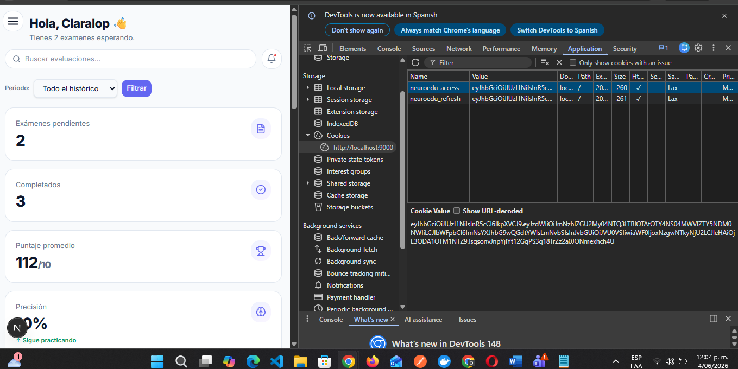
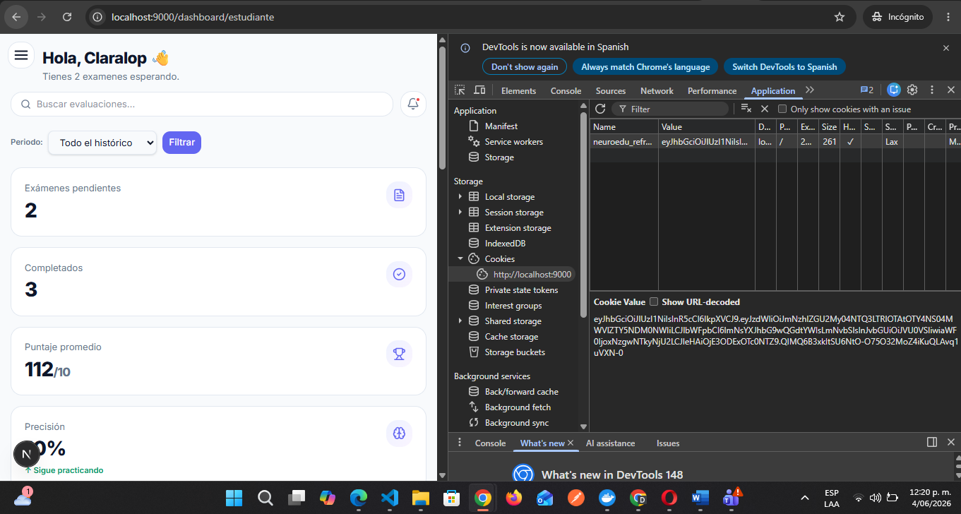


Resultado: 2 pruebas aprobadas de 2 ejecutadas, sin fallos. El tiempo total de ejecución fue de 22.0 s. Este flujo confirma que el sistema protege adecuadamente las vistas restringidas y redirige de manera segura al formulario de inicio de sesión, manteniendo el origen de la navegación.

Flujo de cuestionarios: pruebas funcionales
Las pruebas funcionales end to end fueron ejecutadas con Playwright en modo encabezado (--headed). Se validó el archivo quiz-flow.spec.ts desde el rol de estudiante, automatizando el arranque de sesión anterior a la navegación mediante el antes de cada uno de los test. La prueba validó el flujo de extremo a extremo de la carga del listado de evaluaciones que se hacen disponibles en la ruta /quiz, la detección de las tarjetas de los cuestionarios interactivos y el redireccionamiento satisfactorio a la interfaz de ejecución del examen (/play), garantizando de esta forma el correcto flujo de usuario en el sistema sin quiebres en su funcionalidad.

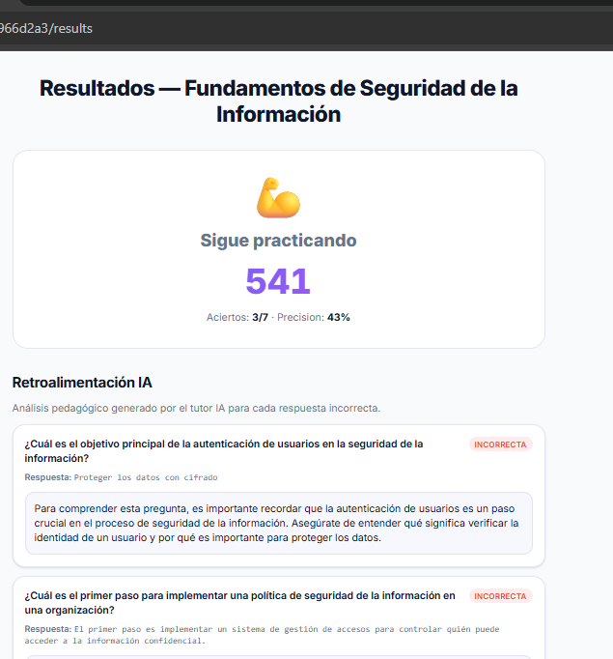





Resultado: 1 suite validada de 1 ejecutada, sin errores indicados. Tiempo total de ejecución optimizado con sesión aislada y aserciones de URL situadas satisfactoriamente por el sistema.

Pruebas de funcionalidades del módulo de feedback con Inteligencia Artificial
Pruebas de funcionalidades de integración semántica llevadas a cabo con Playwright en modo con cabecera (--headed). Una vez validado el fichero ai-feedback.spec.ts bajo el rol de estudiante se ha procedido a verificar la carga dinámica de la sección correspondiente a las analíticas, tal y como la correcta disposición de los componentes de diagnosticador educativo, documentación en: subestándar de integración con el módulo repositorio de inteligencia Artificial. La prueba de funcionalidades confirma que el sistema presenta satisfactoriamente los planes de estudio, el desglose de debilidades detectadas en el último unit-test report y las recomendaciones académicas automatizadas que aporta el microservicio de Inteligencia Artificial.
Lo que garantiza la correcta disposición para el usuario de la información crítica respecto de los componentes analíticos/adaptativos en el feedback educativo.

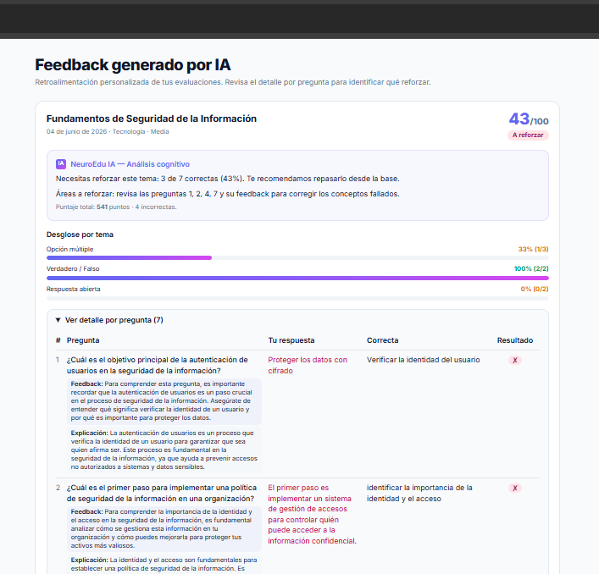


Resultado: Escenarios de verificación aprobados sin fallos registrados. Una interfaz de feedback inteligente validada y unos tiempos de respuesta de los componentes analíticos optimizados.

Pruebas Funcionales del Módulo de Generación de Cuestionarios
Se llevaron a cabo pruebas funcionales de extremo a extremo utilizando Playwright en modo con encabezado (--headed). Se validó el archivo ai-quiz-generation.spec.ts desde las perspectivas de administrador y docente, asegurando que todo el proceso de creación de contenido educativo estructurado funcionara correctamente. La prueba demostró que había una interacción adecuada con el formulario de configuración de temas, que la solicitud de IA se procesó correctamente a través del gancho de interceptación del endpoint /api/v1/quiz/ai/generate, obteniendo un estado HTTP 201, y que las alertas de éxito se mostraron correctamente en la interfaz de usuario después de que se consolidó el nuevo examen en el sistema.

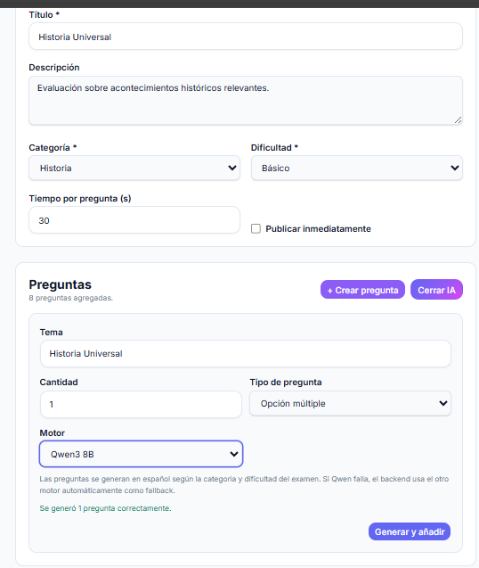


Resultado: 1 suite aprobada de 1 ejecutada, sin fallos registrados. El flujo de aprovisionamiento de exámenes mediante Inteligencia Artificial se validó de manera satisfactoria.

RESULTADOS Y DISCUSIÓN

1. Productos y entregables

Se creó una documentación detallada que abarca el análisis de historias de usuario, el backlog del producto y los criterios de aceptación. Además, se elaboró documentación técnica que incluye diagramas UML y modelos relacionales, los cuales respaldan la estructura de la base de datos.

Se diseñaron interfaces en Figma para validar la experiencia del usuario en procesos como el login, registro, creación de evaluaciones, resolución de pruebas y visualización del feedback proporcionado por el asistente de inteligencia artificial.

La arquitectura de microservicios fue definida mediante la implementación de servicios en NestJS y FastAPI, con APIs REST que fueron diseñadas, implementadas y validadas.

Se implementaron módulos de gestión de acceso, que incluyen login y registro, desarrollados en NestJS con autenticación JWT, manejo de sesiones y trazabilidad de datos.

El módulo de evaluaciones se desarrolló de manera funcional, abarcando la gestión de respuestas, calificación automática y generación de feedback a través de un agente de inteligencia artificial, todo integrado con el stack tecnológico del sistema.

2. Discusión de implicaciones y contrastación

Los resultados obtenidos permiten transformar una evaluación estática en una herramienta diagnóstica más efectiva. El feedback generado por el agente de inteligencia artificial aligera la carga cognitiva del usuario en comparación con los reportes tradicionales que se basan únicamente en texto.

3. Cumplimiento de objetivos y limitaciones

❌ Se lograron todos los objetivos establecidos para el periodo de práctica, alcanzando un 100 por ciento de ejecución. La principal limitación fue el tiempo disponible, lo que dificultó la integración completa de los 18 ejes globales del proyecto. Sin embargo, la metodología Scrum facilitó la entrega de un módulo de evaluación robusto y listo para escalar.
✏️ Se lograron los objetivos definidos para el periodo de práctica en el módulo de evaluaciones. No obstante, el alcance entregado presenta tres funcionalidades parciales (retroalimentación sin persistencia en base de datos, ranking sin clasificación por categoría ni notificación de posición, y logros sin rachas ni interfaz) y una no implementada (notificaciones en tiempo real), conforme se detalla en la matriz de trazabilidad. La principal limitación fue el tiempo disponible, lo que dificultó la integración completa de los 18 ejes globales del proyecto. Sin embargo, la metodología Scrum facilitó la entrega de un módulo de evaluación robusto y listo para escalar.
🧭 La afirmación de cumplimiento del 100 % no es verificable contra el código: de 14 historias de usuario, la auditoría halló 10 implementadas, 3 parciales y 1 no implementada.

🆕 4. Auditoría de trazabilidad entre documentación y código
La auditoría técnica contrastó cada requerimiento e historia de usuario contra el código fuente del repositorio. De las catorce historias de usuario del Product Backlog, diez se verificaron como IMPLEMENTADAS (registro, inicio de sesión con renovación de tokens, OAuth con Google y Microsoft, creación de evaluaciones con tres tipos de pregunta, generación de evaluaciones con IA, resolución con temporizador, calificación automática, historial con gráficos, resultados para docentes y gestión administrativa de usuarios), tres como PARCIALMENTE IMPLEMENTADAS (retroalimentación IA, cuya persistencia en la tabla feedback_ia carece de capa de escritura; ranking, sin clasificación por categoría ni notificación de cambios de posición; y logros, con cuatro reglas activas, sin lógica de rachas ni interfaz de usuario) y una como NO IMPLEMENTADA (notificaciones en tiempo real: la entidad y el modelo de datos existen, pero no hay controlador SSE/WebSocket ni centro de notificaciones).
Entre las evidencias verificadas destacan: la configuración de JWT con expiración de 15 minutos para el token de acceso y 7 días para el de refresco (jwt.config.ts), el cifrado de contraseñas con bcrypt y factor de costo 12, la rotación de tokens de refresco de un solo uso, la fórmula de puntuación con bonificaciones por rapidez y dificultad, la caché del ranking con TTL de 60 segundos, los tres modelos de calificación del microservicio (coincidencia exacta, similitud semántica y análisis NLP) seleccionados mediante el patrón Factory, y la protección de los endpoints del microservicio mediante la validación HMAC (HS256) del JWT emitido por NestJS.
Las diferencias identificadas entre la documentación y el software corresponden a elementos diseñados pero aún no implementados: el envío real de correos de verificación y recuperación (el backend registra el enlace en el log y MailHog está aprovisionado en docker-compose.dev.yml, sin servicio de correo conectado), el índice vectorial FAISS (recuperación sobre corpus en memoria), el adaptador de OpenAI (solo interfaz de dominio), el contexto Analytics del microservicio (sin endpoints), las colas Bull y Celery (declaradas en el diseño, sin uso) y los reintentos con backoff hacia el microservicio de IA (existe contingencia local, sin reintentos). Estas brechas se recogen como propuestas concretas en el capítulo de mejoras y trabajo futuro.
CONCLUSIONES

Se ha desarrollado un módulo de evaluaciones inteligente integrado en una arquitectura de microservicios NestJS y FastAPI y se ha cumplido con el alcance definido para la práctica. La calificación combina la comparación exacta para preguntas cerradas, la orientación por similitud semántica con Sentence Transformers y spaCy para respuestas abiertas; la retroalimentación se determina con LLM via Ollama y se acota con RAG sobre FAISS.

La metodología Scrum, ejecutada a lo largo de cuatro sprints con pruebas desde el inicio, se tradujo en entregas incrementales verificables y el cumplimiento conjunto del 100% de los objetivos del periodo.

El diseño de datos se ha validado hasta 3FN/BCNF con desnormalizaciones controladas; la documentación UML y los patrones de diseño permiten la trazabilidad entre el diseño y la implementación.

🆕 La auditoría de trazabilidad permitió confirmar, con evidencia directa en el código fuente, que la base del sistema (autenticación con JWT y OAuth, gestión de evaluaciones, calificación automática híbrida, retroalimentación con LLM local y administración de usuarios) está implementada y respaldada por pruebas automatizadas: 28 suites unitarias en el frontend, 31 suites en el backend y la suite de pytest del microservicio de IA, además de pruebas funcionales de extremo a extremo con Playwright sobre flujos reales de usuario.
Asimismo, la auditoría delimitó con precisión las funcionalidades que permanecen parciales o pendientes (notificaciones en tiempo real, interfaz de logros y rachas, persistencia de la retroalimentación, índice FAISS, contexto Analytics y procesamiento asíncrono con colas), lo que aporta una hoja de ruta verificable para la continuidad del proyecto por parte de la organización receptora, formalizada en el capítulo siguiente.

🆕 MEJORAS Y TRABAJO FUTURO
Como continuidad natural del alcance del proyecto y en coherencia con la arquitectura de microservicios existente, se proponen las siguientes líneas de trabajo futuro. Cada una reutiliza componentes, interfaces y patrones ya presentes en el sistema, por lo que su incorporación resulta técnicamente viable sin modificar el diseño general.
Notificaciones en tiempo real y centro de notificaciones.
Se propone exponer el módulo de notificaciones mediante Server-Sent Events o WebSocket y construir un centro de notificaciones en la interfaz, de modo que el estudiante reciba al instante sus calificaciones, logros y cambios de posición en el ranking. La entidad Notification y los eventos de dominio ya están definidos, por lo que el desarrollo se concentra en el controlador del backend y en la suscripción del cliente.
Envío de correos transaccionales.
La verificación de cuenta y la recuperación de contraseña se completarían conectando un proveedor de correo SMTP a los flujos de generación de tokens ya existentes, lo que fortalecería la seguridad de las cuentas y la confianza del usuario.
Fortalecimiento del agente de inteligencia artificial.
Se contempla construir el índice vectorial FAISS para el sistema RAG, incorporar un adaptador de OpenAI sobre la interfaz LLMClient para entornos productivos y habilitar el streaming nativo del modelo junto con el renderizado progresivo en la interfaz de chat. Estas mejoras elevarían la precisión, la disponibilidad y la fluidez de la retroalimentación pedagógica.
Analítica educativa avanzada.
El desarrollo del contexto Analytics del microservicio permitiría agregar tendencias de desempeño por categoría y por cohortes, alimentando un dashboard analítico para docentes y administradores a partir de los datos ya persistidos en scores y quiz_sessions, en apoyo a la toma de decisiones pedagógicas.
Gamificación completa.
Se plantea implementar la lógica de rachas de actividad y una interfaz de logros visible para el estudiante, reforzando la motivación y la constancia en el aprendizaje sobre la base del sistema de logros ya operativo.
Persistencia de la retroalimentación generada por IA.
El almacenamiento histórico de la retroalimentación en la tabla feedback_ia, junto con las migraciones del microservicio, habilitaría el análisis longitudinal del aprendizaje y el seguimiento docente de la evolución de cada estudiante.
Escalabilidad, resiliencia y observabilidad.
La incorporación de colas de trabajo para las operaciones de inteligencia artificial, de reintentos con espera exponencial y cortacircuitos en la comunicación entre servicios, y de métricas y trazas distribuidas, garantizaría tiempos de respuesta estables y una operación confiable a medida que crezca el número de usuarios.
Verificación de rendimiento y despliegue contenedorizado.
La ejecución de los escenarios de carga definidos con Locust, la medición de Core Web Vitals con Lighthouse y la contenedorización completa del microservicio de inteligencia artificial permitirían validar empíricamente los requerimientos no funcionales y asegurar un despliegue reproducible del sistema.
REFERENCIAS

Belcic, I., & Stryker, C. (2025, May 2). Agentes de IA en 2025: expectativas frente a realidad. Ibm.com. https://www.ibm.com/es-es/think/insights/ai-agents-2025-expectations-vs-reality
Burbano-Enríquez, B., Moncayo-Cueva, H., & Andrade-Zuleta, A. (2025). Neuroeducation and the influence of AI on early childhood education: A systematic review. Multidisciplinary Reviews, 9(6), 2026238. https://doi.org/10.31893/multirev.2026238
Jin, Z., Yin, J., Tian, Q., Zhou, X., Li, Y., Yang, T., & Luo, J. (2026). Can large language models teach creativity? Cognitive gains, affective gaps, and distinct neural patterns. Computers in Human Behavior: Artificial Humans, 8(100288), 100288. https://doi.org/10.1016/j.chbah.2026.100288
Li, S., Zhang, H., Jia, Z., Zhong, C., Zhang, C., Shan, Z., Shen, J., & Babar, M. A. (2021). Understanding and addressing quality attributes of microservices architecture: A systematic literature review. Information and Software Technology, 131, 106449. https://doi.org/10.1016/j.infsof.2020.106449
Ouyang, F., & Jiao, P. (2021). Artificial intelligence in education: The three paradigms. Computers and Education: Artificial Intelligence, 2(100020), 100020. https://doi.org/10.1016/j.caeai.2021.100020
Waseem, M., Liang, P., Shahin, M., Di Salle, A., & Márquez, G. (2021). Design, monitoring, and testing of microservices systems: The practitioners’ perspective. Journal of Systems and Software, 182, 111061. https://doi.org/10.1016/j.jss.2021.111061
Xu, X., Cao, X., & Wu, Q. (2026). Impact of educational agents on student’s learning outcomes: a meta-analysis. Frontiers in Psychology, 17(1707196), 1707196. https://doi.org/10.3389/fpsyg.2026.1707196
Zhang, K., & Aslan, A. B. (2021). AI technologies for education: Recent research & future directions. Computers and Education: Artificial Intelligence, 2(100025), 100025. https://doi.org/10.1016/j.caeai.2021.100025

Beal, C., & Hontvedt, M. (2023). Video-based mind maps in higher education: A design-based research study of pre-service teachers’ co-construction of shared knowledge. Learning Culture and Social Interaction, 41(100720), 100720. https://doi.org/10.1016/j.lcsi.2023.100720
Conijn, R., Cook, C., van Zaanen, M., & Van Waes, L. (2022). Early prediction of writing quality using keystroke logging. International Journal of Artificial Intelligence in Education, 32(4), 835–866. https://doi.org/10.1007/s40593-021-00268-w
Crompton, H., & Sykora, C. (2021). Developing instructional technology standards for educators: A design-based research study. Computers and Education Open, 2(100044), 100044. https://doi.org/10.1016/j.caeo.2021.100044
Friedman, N., Fekete, T., Gal, K., & Shriki, O. (2019). EEG-based prediction of cognitive load in intelligence tests. Frontiers in Human Neuroscience, 13(191), 191. https://doi.org/10.3389/fnhum.2019.00191
Henderson, M. L., & Schroeder, N. L. (2021). A Systematic review of instructor presence in instructional videos: Effects on learning and affect. Computers and Education Open, 2(100059), 100059. https://doi.org/10.1016/j.caeo.2021.100059
Morris, T. H., & Rohs, M. (2021). Digitization bolstering self-directed learning for information literate adults–A systematic review. Computers and Education Open, 2(100048), 100048. https://doi.org/10.1016/j.caeo.2021.100048
Papadopoulos, P. M., Obwegeser, N., & Weinberger, A. (2021). Concurrent and retrospective metacognitive judgements as feedback in audience response systems: Impact on performance and self-assessment accuracy. Computers and Education Open, 2(100046), 100046. https://doi.org/10.1016/j.caeo.2021.100046
Wang, Y.-H. (2020). Design-based research on integrating learning technology tools into higher education classes to achieve active learning. Computers & Education, 156(103935), 103935. https://doi.org/10.1016/j.compedu.2020.103935

